核心素养背景下高中物理课外探究实验的实践研究结题报告

叶丛啸
2021.8

目 录
第一部分 背景及理论 1
1.1研究背景 1
1.2研究意义 2
1.3文献综述 2
1.4概念界定 3
1.5理论研究 3
1.5.1物理核心素养 3
1.5.2实验教学 4
1.5.3课外实验 5
1.5.4探究实验过程 5
1.5.5“科学探究”素养水平划分 6
1.6研究方法 7
第二部分 研究过程 8
2.1探究实验开展现状 8
2.1.1设计探究实验开展现状教师问卷 8
2.1.2探究实验开展现状教师问卷结果分析 8
2.2.1设计课外探究实验学生问卷 8
2.2.2课外探究实验学生问卷结果分析 9
2.3探究实验教学策略 10
2.3.1选择合适探究主题 10
2.3.2探究实验教学策略 10
2.4实验探究评价 16
2.4.1评价量表 16
2.4.2自我总结 18
第三部分 结论与展望 19
3.1研究结论 19
3.2不足之处 19
3.3研究展望 19
参考文献 20
附录 22
附录1 探究实验教学教师问卷 22
附录2 物理探究实验学生问卷 25
附录3 探究实验教学教师问卷统计结果 27
附录4 物理探究实验学生问卷统计结果 36
附录5 学生课外探究实验“盛水玻璃杯发声规律研究”结题报告 50
附录6 学生课外探究实验“水笔笔头在摔落后的受损情况”结题报告 56

核心素养背景下高中物理课外探究实验的实践研究

第一部分 背景及理论

1.1研究背景
2017版《普通高中物理课程标准》提出了“物理核心素养”概念，其包含了物理观念、科学思维、科学探究、科学态度与责任。国内核心素养的研究近几年来受到极大的重视（如图1）。
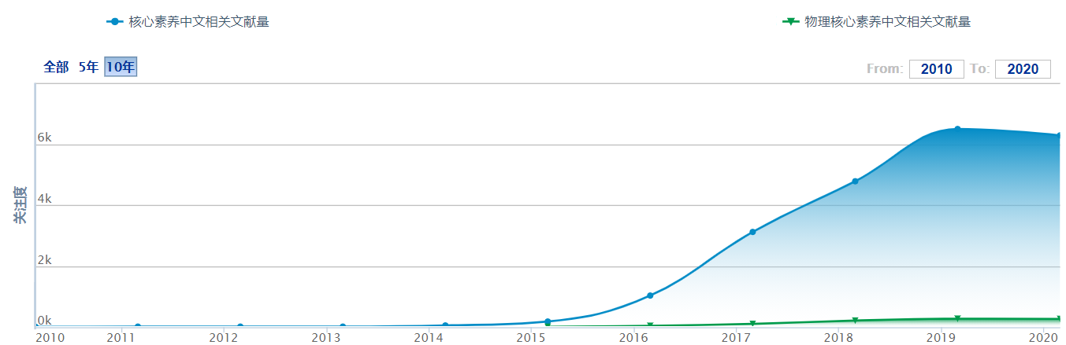
图1 物理核心素养中文相关文献量2010-2020
科学探究是物理核心素养构成的一个重要组成部分，2017版普通高中物理课程标准指出，“科学探究是学习科学知识、发展科学思维、形成科学态度的手段和途径”，“科学探究是一种综合能力，包括提出问题、问题解决、实验能力、论证能力、交流合作”。而科学探究大多数情况下是指实验探究。然而目前中学阶段的实验探究存在两种普遍现象：一类是学生实际上知道实验结论——“假探究”，另一类是探究的内容不合适，太简单没有探究必要，太难学生又无从下手；学生在开展科学探究时，往往不能提出有价值的问题，制定方案和收集证据时也暴露出各种各样的问题；另外存在对学生在科学探究过程的表现较难进行评价的问题。

1.2研究意义
我们都知道，物理学是一门以观察和实验为基础的学科，是整个自然科学的基础，它的发展推动了整个自然科学的发展。实验对物理学科重要性不言而喻。物理实验教学是物理教学的重要组成部分，物理实验教学对学生认识物理现象、探究物理规律、激发学习兴趣、促进思考和提升科学素养起着重要作用。
（1）理论意义：对探究实验内容的选取有一定的原则可循、对学生在实验探究过程中的表现评价有一定参考标准。
（2）实际意义：对学生而言，通过教师设定的合适探究范围开展探究实验，有助于激发学习兴趣、加深对物理规律的理解、提升了利用动手实践能力、逐渐形成科学研究的严谨态度。对老师而言，通过实践研究增强了探究实验设计经验，积累了探究教学的指导经验，提升了专业素养。

1.3文献综述
靳玉乐提出，“探究式学习实质上是一种模拟性的科学研究活动”。方帆认为，“老师上课把本来五分钟就能讲通讲透的内容，变成让学生去‘探究’，可能会化五天的时间……结果差的学生什么都没有‘探’出来，好的学生则浪费了大量宝贵的时间”。黄恕伯指出，“对于科学探究，提出防止‘假探究’和‘放任自流’的两种极端；以‘素养’的视角观察科学探究过程；创设科学探究的真实情境，在探究中提升学生的科学素养”，并且表示“知识目标只占了整个探究目标的n分之1”，从而驳斥了方帆的观点。
近年还有一些著作、论文对探究实验进行了论述，如：徐学福所著的《探究学习教学模式》，郭玉英所著的《科学探究能力模型与培养研究》，陈琴、庞丽娟的“科学探究:本质、特征与过程的思考”，谢绍平、董秀红的“国内科学探究能力评价研究的现状及展望”，李建明的“核心素养下高中物理探究实验的实践研究”等。上述研究主要侧重了对科学探究的定义以及对科学探究能力评价的方式，大多属于理论研究，个别虽然属于实践研究但没有对实践效果进行检验。

1.4概念界定
本文的“核心素养”特指“学生发展核心素养”。“学生发展核心素养是指学生在接受相应学段教育的过程中逐渐发展起来的适应个人终身发展和社会发展需要的必备品格和关键能力。”
本研究所述的“高中物理课外探究实验”是指：在探究活动开展之前，学生对于实验所蕴含的物理规律处于未知状态；实验须符合普通高中学生的认知能力，适宜开展探究活动；实验内容和教材范围内的知识有关联，但在教材中没有出现过。

1.5理论研究

1.5.1物理核心素养
2017版《普通高中物理课程标准》提出了“物理核心素养”概念，其包含了物理观念、科学思维、科学探究、科学态度与责任四个方面。
“物理观念”主要包括物质观念、运动观念、相互作用观念、能量观念及其应用等要素。“科学思维”主要包括模型建构、科学推理、科学论证、质疑创新等四个要素。“科学探究”主要包括问题、证据、解释、交流等要素。“科学态度与责任”主要包括科学本质、科学态度、社会责任等要素。

1.5.1.1科学探究
2017版普通高中物理课程标准修订后，提出：科学探究是指提出科学问题、形成猜想和假设、设计实验与制订方案、获取和处理信息、基于证据得出结论并作出解释，以及对科学探究过程和结果进行交流、评估、反思的能力。

1.5.2实验教学

1.5.2.1实验教学功能
长期以来，大家普遍认为中学实验教学具有三大功能：巩固课堂知识、验证科学理论、探究自然规律。

1.5.2.2物理实验分类
中学物理实验分类方式有很多种，有把物理实验分为：启发性实验、验证性实验、探索性实验、测量性实验、观察性实验、训练性实验；也有分为：演示实验、学生分组实验、课内实验、课外实验。 前两者是从实验操作对象进行分类，后两者是从实验的时空进行分类的。而从实验的基本思想来看，又可以分为“验证性实验”与“探究性实验”。验证性实验的基本思想是运用实验的结果和理论上的结论（含物理的规律、物理理论等）进行比较，如果在实验的误差允许的范围内二者一致，则可以检验物理理论的正确性。 探究性实验主要靠学生的原有知识、技能与想像能力，去探索、去发现，从中创造出一些对他们自己来说完全是全新的现象或规律。这种实验对培养学生独立思考、探索研究能力有积极作用。

1.5.3课外实验
课外实验是指学生在教师的安排下，依据一定的教学目的、任务和要求，利用课外时间，通过一些简单的器材或者自制仪器独立完成的一种观察和实验活动。

1.5.3.1课外实验作用
学生的课外实验可以扩大学生的知识领域，使理论联系实际，培养学生对物理和技术的学习兴趣和独立工作的能力，是物理课堂教学的有效延伸和补充。 也有老师认为，课外实验具有可以激发学生学习物理的兴趣、给学生提供了丰富的感性材料、培养学生观察事物和分析问题的能力、培养了学生的动手能力和创造能力等作用。

1.5.3.2课外实验应具备的条件
课外实验需要具备如下的条件：实验内容必须是有意义；实验方法和所需的设备应是比较简单的；实验过程必须安全可行。物理教师在布置课外实验时应该贯彻量力性和因材施教原则。在实验取得了结果后，应将结果向全体学生报告，借以培养学生的兴趣和鼓励学生。

1.5.4探究实验过程
探究性实验教学的过程是多种多样的，但具有一些基本步骤，如：创设情境，问题导引；分析问题，提出猜想或假设；制订计划，设计实验方案；进行实验，获取事实与证据；分析数据，得出结论；表达与交流，完善结论等。

1.5.5“科学探究”素养水平划分
彭前程指出，科学探究不一定都是实验探究。 但新课标里对科学探究的水平划分无疑对实验探究的评价指标的制定有着重要参考价值。
2017版普通高中物理课程标准在附录1中，给出了“物理学科核心素养的水平划分”。对“科学探究”维度，给出了五个水平。（见表1）
表1 物理学科核心素养的水平划分
水平 | 具体描述
水平一 | 具有问题意识；能在他人指导下使用简单的器材收集数据；能对数据进行初步整理；具有与他人交流成果、讨论问题的意识。
水平二 | 能观察物理现象，提出物理问题；能根据已有的科学探究方案，使用基本的器材获得数据；能对数据进行整理，得到初步的结论；能撰写简单的报告，陈述科学探究过程和结果。
水平三 | 能分析物理现象，提出可探究的物理问题，作出初步的假设；能在他人帮助下制订科学探究方案，使用基本的器材获得数据；能分析数据，发现特点，形成结论，尝试用已有的物理知识进行解释；能撰写实验报告，用学过的物理术语、图表等交流科学探究过程和结果。
水平四 | 能分析相关事实或结论，提出并准确表述可探究的物理问题，作出有依据的假设；能制订科学探究方案，选用合适的器材获得数据；能分析数据，发现其中规律，形成合理的结论，用已有的物理知识进行解释；能撰写完整的实验报告，对科学探究过程与结果进行交流和反思。
水平五 | 能面对真实情境，从不同角度提出并准确表述可探究的物理问题，作出科学假设；能制订有一定新意的科学探究方案，灵活选用合适的器材获得数据；能用多种方法分析数据，发现规律，形成合理的结论，用已有的物理知识进行科学解释；能撰写完整规范的科学探究报告，交流、反思科学探究过程与结果。

1.6研究方法
使用文献研究法、问卷调查法、访谈调查法、教育实验法、统计法等。
使用文献法，对核心素养、实验教学功能、实验教学分类、课外实验定义、课外实验作用、探究实验过程、实验技能评价等概念进行概念界定。使用文献法，研究适合课外探究的实验主题。
使用问卷法，调查探究实验开展现状，以了解教师对探究实验的看法、实施的效果、目前遇到的困境等；使用问卷法，对经历过课外探究实验的学生进行调查，以了解学生对科学探究的认知水平以及实施课外探究实验中遇到的问题，为后续有针对性的指导学生以及评价学生实验过程做铺垫。
使用行动研究法，在针对某主题对学生课外探究实验的指导过程中，对指导策略、评价方式等不断进行调整与修正。

第二部分 研究过程

2.1探究实验开展现状

2.1.1设计探究实验开展现状教师问卷
设计了“探究性实验（教师问卷）”（问卷内容见附录1），以了解教师对探究实验的看法、实施的效果、目前遇到的困境等。问卷通过网络发放，共收到来自四所学校的9位高中物理老师的答卷，答卷群体涵盖了市实验性示范性学校、区实验性示范性学校、普通高中的老师。

2.1.2探究实验开展现状教师问卷结果分析
对回收的问卷结果进行分析，可以初步得出以下几点。
实验教学类型选择时，比起验证性实验，大部分老师更倾向于探究性实验[附录3-Q1]。所有被访教师都认为探究性实验对学生成绩提高有帮助[附录3-Q2]。但只有少部分老师经常开展探究性实验教学[附录3-Q3]，可能造成这一现象的原因时课堂时间有限[附录3-Q8]。大部分老师有对于未知定律引导学生大胆猜想并设计方案的习惯[附录3-Q4]。在探究实验的组织形式上，绝大多数老师都倾向于“老师指导，以小组讨论合作的形式完成实验”[附录3-Q6]。如果采用了探究性实验，学生大多能积极配合老师并参与实验过程[附录3-Q12]。在实施探究性实验教学时，大部分老师注重培养学生“发现问题-设计方案-实验探究-观察并记录现象-现象分析-得出结论-总结评价”的科学探究思维[附录3-Q13]。老师们认为在实验探究时，对于学生最为困难的三个步骤分别为：设计方案（89%）、实验探究（56%）、现象分析（33%）[附录3-Q14]。

2.2.1设计课外探究实验学生问卷
制定了“课外探究实验（学生问卷）”（问卷内容见附录2），以了解学生对科学探究的认知水平以及实施课外探究实验中遇到的问题。通过网络发放问卷，填写对象为经历过物理课外探究实验的区实验性示范性学校高二学生。

2.2.2课外探究实验学生问卷结果分析
共回收问卷34份，对回收的问卷结果进行分析，从数据上可以得出以下几点。
超过3/4的学生对物理、物理实验感兴趣[附录4-Q1、Q2]。约2/3的学生能发现日常生活、实验、自然中的异常现象并产生质疑，能够书面和口头明确地表述所发现的物理问题，能根据已有知识、科学经验和科学事实对物理实验可能出现的结果提出科学假设[附录4-Q3、Q4、Q7]。约七成学生能够说出科学探究活动的一般步骤，能根据已有的知识、科学经验和科学事实对所发现的物理问题进行科学合理的猜想[附录4-Q5、Q6]。超过3/4的学生能通过网络、书本等途径收集整理资料，能根据实验方案正确的选择合适的实验器材进行实验，在实验数据出现误差时能改进实验方案重新进行实验[附录4-Q8、Q10、Q17]。在明确探究目的和材料设备的情况下，能独立的设计出科学合理的实验方案的学生约占2/3。约八成学生能正确地、熟练地进行操作试验器材，能通过对实验的观察，真实准确记录实验数据[附录4-Q11、Q12]。能运用多种方法对得到的实验数据进行分析，能描述两个物理量之间的关系的学生约占七成[附录4-Q13、Q14]。能对实验数据之间的规律进行总结归纳形成结论的学生不到2/3[附录4-Q15]。认为自己能独立撰写出完整规范的实验报告的学生约占56%[附录4-Q16]。约85%的学生在物理实验探究过程中，能与同学或老师进行有效的交流，能接受交流过程中提出的意见、批评或其他建议[附录4-Q18、Q20]。仅八成学生能提出自己的见解并对自己的见解进行有依据的辩护[附录4-Q19]。
从上述数据不难看出，在提出问题环节，学生发现问题产生质疑、描述物理问题、提出科学假设的能力相对较弱。在方案设计环节，尚有较多学生对设计实验方案存在困难。这与教师问卷的结果相印证。在数据分析环节，对实验数据之间的规律进行总结归纳的能力尤其欠缺。而完成实验报告对许多同学来说更是一大困难。在评价交流环节，绝大多数同学虽能有效交流、接受意见，但能对自己结论进行解释的能力相对欠缺。
综上所述，后续的实践研究应关注对学生以下几方面的指导：对实验方案设计的指导；对数据分析的指导；对实验报告撰写的指导。

2.3探究实验教学策略

2.3.1选择合适探究主题
学生在探究学习过程中会受到知识储备、实验器材与实验环境等因素的制约。如果选择的探究内容太难，学生在探究过程中就容易放弃；如果选择的内容太简单，又无法有效激发起探究的兴趣。罗翀老师认为，探究教学内容可以从五方面考虑：物理学基本概念和规律、物理学探索性实验、与物理学有关的多学科综合性问题、现实生活中的物理学问题、科学前沿中的物理学问题。
笔者认为探究主题的选择除了上述基本原则外，还可以源于课内实验的改编；探究主题可以看上去容易，实际却对学生目前的数理水平有挑战。比如：课内实验有研究单摆的周期与哪些因素有关。实验要求单摆在竖直平面内做小角度（小于5°）摆动，由于此时回复力与位移大小成正比，满足简谐运动的条件，因而周期与振幅无关。但一旦摆角超过一定角度，比如超过10°时，其周期与振幅有关。当摆角为某个值时，周期会出现极值。 当然，限于学生的物理知识以及数学基础，尚不能通过解简谐振动方程来解释，但这并不影响该内容作为一个合适的探究主题。因为它和课堂知识相关、贴近生活、能激发学生的兴趣。学生可以测量出各种摆角下的周期，也能观察到极值的存在，但要用物理原理去解释它却发生了困难，这与从开始就无从下手的困难不同，这种困难会促使学生想继续努力学好物理，是一种良性刺激。

2.3.2探究实验教学策略
探究实验的实施主体是学生，但不等同于放任学生完全自由探究。教师起指导者的作用，对探究实验的教学要有策略。有老师提出四条策略，设置悬疑问题引导学生主动开展探究实验、在实验中融入生活实例激发学生的探究兴趣、引导学生分析实验结果培养科学思维、利用知识迁移让学生探究实验产生物理思维。
而在项目化学习里，强调“驱动问题”设计，具体包括：驱动问题要针对目标达成来设计；问题与问题间存在逻辑关系，且层层递进。关于老师的行为，需要做到：搭建学习支架，仅在需要时提供，尽可能让学生先独立思考，指导要点到而止；建立合作学习公约，各个成员间关系等同，禁止小团体；发言时轮流进行，不能想说就说；若同时指导多组学生，定期召集组长，互相借鉴经验。若观察到学生合作不理想，老师可以参与进来作为成员。
下面就设计方案环节、数据分析环节的指导具体举例说明。

2.3.2.1设计方案环节的指导
对于设计实验方案的教学策略，郑青岳提出了以下五种。分别为：教师给出现成的实验方案；教师给出实验装置，让学生说明操作方法或预言实验现象；学生在教师引导下完成实验设计；教师给出有缺陷的方案，让学生改进；让学生自行设计实验方案。
以本人指导的学生课外实验“水笔笔头在摔落后的受损情况”为例，学生在方案设计之前，已经做了如下猜测：掉落高度越高、水笔与地面的夹角越接近垂直，笔芯越容易损坏。但如何制定定量研究的实验方案，学生尚有困难。
本人采取了上述第三种策略，即学生在教师引导下完成实验设计。先请学生明确水笔芯在摔落后的状态：能流畅书写、书写断断续续、完全不能书写，后两者可以合并归为不能正常书写。再请学生描述，这个实验可操控的变量有哪些：学生提到有摔落高度、笔杆初始角度，也有学生提高水笔芯的品牌、摔落时是否套了笔帽等等。正是由于变量对，才造成实验方案设计困难。在这里我们要主要研究的是水笔意外摔落，而这种情况下，往往时没有套笔帽的，因为套了笔帽的笔是不易滚动的。所以把是否套笔帽这个因素予以排除。至于笔的品牌，确实可能对摔落后能否继续正常使用起决定性因素，因此把这个因素保留。
现在有三个因素会对水笔摔落后是否能正常使用造成影响，分别是：摔落高度、笔杆倾角、笔芯品牌。同时研究肯定不行，请同学们类比研究加速度、力、质量三者关系的实验。影响加速度的因素有力和质量。学生提出，先研究加速度和力的关系，此时保证质量不变；再研究加速度与质量的关系，此时保证力不变。这种思想方法初中就学过，叫控制变量。请根据这个思路，对我们的“水笔笔头在摔落后的受损情况”实验进行方案设计。
因为这里是三个变量，在实施控制变量时，比双变量要复杂。学生可以说出方案：先控制笔芯品牌、笔杆倾角不变，改变水笔摔落高度，研究下落高度对水笔能否继续流程书写的影响；再控制笔芯品牌、摔落高度不变，改变笔杆倾角，研究笔杆倾角对水笔能否继续流程书写的影响；最后控制摔落高度、笔杆倾角不变，看不同品牌的笔芯哪些可以摔落后继续流畅书写。
接下来的问题是，间隔多少测量一组数据。对于摔落高度，可以10cm、20cm或50cm间隔。笔者认为，摔落高度从60cm开始，每次递增20cm，到120cm相对合理。因为涵盖了矮柜、书桌、边柜的高度。但最终学生采用的是50cm、100cm、150cm、200cm。实际上水笔一般是不可能从后两组高度摔落的，显然学生没有基于实际情况考虑。对于笔杆倾角，学生采用的是从0°开始，每次递增30°，到90°结束。笔者认为基本合理，如果要得到更多组数据利于后期数据分析的话，以15°为间隔，效果会更好。最后是笔芯的品牌，笔者建议使用三种价位不同的，既包括国产的，也包括进口的，比如：真彩、晨光、三菱。最终由于成本的原因，学生只买了一个品牌的水笔芯。但这并不妨碍对实验方案设计的思维训练。
当然，这个实验为了节省成本，在操作时，应当从摔落高度由低到高、笔杆倾角由小到大。这样可以尽可能少摔坏笔芯。当然，实际情况往往会这样：从一个明确的高度、初始倾角摔落的笔，有时笔芯受损了，有时又安然无恙。对于这一现象，我们猜测可能和笔芯本身品质有关，但更可能和笔在空中运动的形态不同从而落地瞬间的倾角不同有关。为了使实验数据具有普遍性，最终采取每个高度、倾角，释放五支笔，记录五支笔里有几支摔后不能继续流畅书写，从而得出该高度、倾角释放的笔摔坏的概率。
在笔者的建议下，学生把数据记录设计为二维表格的形式（已填入数据），具体如下（见表2）：
表2 “水笔笔头在摔落后的受损情况”数据记录表格
角度╲高度 | 0.5m | 1m | 1.5m | 2m
30° | 0次 | 0次 | 0次 | 1次
60° | 0次 | 0次 | 1次 | 2次
90° | 0次 | 1次 | 3次 | 4次
刘荣刚指出，设计实验方案实际上是将探究的猜想具体化、操作化的过程，这个过程具有很强的创造性，对探究的结果会有直接的影响。在设计实验方案时，一是要明确实验目的，设计的实验方案要与猜想紧密相连，并且能够验证自己提出的猜想；二是选择的实验方法要科学、合理；三是根据实际需要制定好实验步骤和记录表，并列出所需的实验器材。 本实验的方案设计，符合上述三个要素。

2.3.2.2数据分析环节的指导
张海真在《高中生数据分析素养影响因素研究》里指出，提高学生数据分析能力，可以从以下几个方面入手：注重指导学生整理数据；注重与“数据分析”相关的数学思想方法的渗透；注重案例教学，让学生经历数据分析过程；注重概率统计方法的指导；注重加强知识间的联系，帮助学生建立知识网络等。
以本人指导的“盛水玻璃杯发声规律研究”的数据分析为例，学生已经知道敲击玻璃杯时发出声音的频率与杯中水的多少有关。数据记录表格如下（见表3）：
表3 “盛水玻璃杯发声规律研究”数据记录表格
实验次数 | 水的体积V（mL） | 声音频率f（Hz） | 平均值(Hz)
1 | 50 | 1532 | 1535
2 | 50 | 1536 | 1535
3 | 50 | 1537 | 1535
4 | 100 | 1511 | 1510
5 | 100 | 1510 | 1510
6 | 100 | 1509 | 1510
7 | 200 | 1392 | 1392
8 | 200 | 1396 | 1392
9 | 200 | 1389 | 1392
10 | 300 | 1150 | 1144
11 | 300 | 1144 | 1144
12 | 300 | 1139 | 1144
从表中数据可以看出，随着玻璃杯中水的体积逐渐增多，敲击杯子时发出声音的频率逐渐减小。但可以看出，两者不是呈线性变化的。水的体积从100mL增加到200mL、再增加到300mL（每次增加量都是100mL），发声频率从1510Hz变为1392Hz、再变为1144Hz（分别降低了118Hz与248Hz）。似乎随着水体积均匀增加，水杯发声频率降低地越来越快。为了验证这个猜想，采用了图像法对数据进行分析。横坐标为水的体积（单位mL）、纵坐标为杯子发声频率（单位Hz），把数据点画在坐标系中，并采用合适的图线进行拟合（见图2）。当然，在数据记录时，应当在150mL、250mL时也测定相应的发声频率，现在数据点太少了。
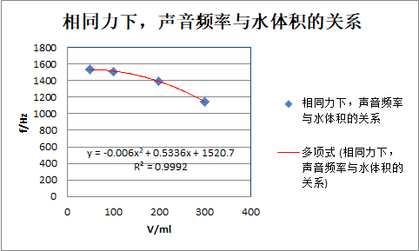
图2 声音频率与水体积关系的变化图线
可以看出，图线是向下倾斜的，且斜率绝对值越来越大。先前的猜测被证实。当采用二次多项式进行拟合时，数据点与拟合图线吻合地已经相当好（R²=0.9992。R²的值越接近1，说明回归直线对观测值的拟合程度越好）。限于对共振以及相关知识的不理解，学生尚不能对此数学解析式给出物理解释。但就数据分析的数学部分，笔者认为这组同学在老师指导下已经做得相对不错。

2.3.2.3实验报告撰写的指导
李成勇在《刍议中学物理实验报告的重要性》一文中指出，实验报告的重要性体现在四个方面：明确实验目的，减少实验盲目性；明确实验步骤，循序渐进；归纳总结，创造发现；巩固反思，提升内化。撰写实验报告是物理实验教学的重要组成部分。
笔者曾经给学完高一物理的全班学生布置过写“研究加速度、力、质量之间关系”实验报告的任务作为暑假作业。学生们通过参考其他实验报告以及查阅互联网资源，都能制作出一个比较像样的实验报告，但部分学生缺少了一些必要的组成部分。还有一些学生实验报告的内容不恰当。
如何指导学生写好实验报告，第一步是明确实验报告的组成要素。一份完整的实验报告包括：实验者信息、实验条件、实验名称、实验目的、实验器材、实验原理、实验步骤、数据记录、数据处理、误差分析、问题讨论。 对于中学阶段的实验报告，实验条件往往被忽视记录。从科学角度来讲，实验结果在相同的条件下，要求具有可重复性，可见实验条件的记录实际是不可或缺的。实验仪器除了记名称外，还应记录型号、编号、量程、最小分度等。因为不同精度的仪器得出的结果精确度会有所不同。实验原理、实验步骤、数据记录与处理是实验报告的核心部分。实验原理除了要用自己的文字表述外，还应配有原理图，比如装置图、电路图、光路图等。实验步骤要体现观察测量的主要顺序，记录哪些物理量，是否需要重复测量等。数据记录一般要设计合适的表格，避免杂乱无章，也便于后续计算处理，记录与处理时，应注意有效位数。数据处理可以借助图像，若在纸上进行，需要在毫米方格纸上定标、描点、连线。标度要合适，尽可能充分利用整张方格纸；描点时用较细的铅笔画叉；连线前，先观察数据点趋势，判断用直线还是曲线。若用直线，应穿过尽可能多的点，对于不能落在线上的点，应分布在线两侧，明显偏离的点，应当舍弃。若用计算机数据处理软件拟合，先尝试线性拟合，再尝试多项式、指数、对数等，应当使R²接近1，但不应单方面追求R²的值，以免过度拟合。

2.4实验探究评价
2018年教育部高中课程标准培训《物理课程标准解读-学业质量水平及评价建议》中指出，科学探究的评价内容为：评价学生提出科学问题、获取证据、作出解释、表达交流等能力的发展水平。具体包括五项指标：能否分析相关事实或结论，提出并准确表述可探究的物理问题，作出有依据的假设；能否制订科学探究方案，选用合适的器材获得数据；能否分析数据，发现其中规律，形成合理的结论，用已有物理知识进行解释；能否撰写完整的实验报告，对科学探究过程与结果进行交流和反思。
在项目化学习设计里，也强调评价的重要性：要求老师定期频繁利用多样的工具和流程进行形成性评价；在检查节点用批判性反馈；充分评价每个个体。使得学生能够利用收到的有效反馈来指引后续行动。

2.4.1评价量表
课内实验的评价一般着眼于实验者的操作技能、操作是否规范、数据记录是否完整、处理是否得当，结论是否正确与完整等。笔者认为课外探究实验的评价指标应当与课内实验有所不同。此处借鉴了PBL（项目化学习）的评价方式，引入了自评、互评、师评，使得评价更加多元化。因为课外探究实验是小组合作完成的，所以是否积极参与、与同学老师沟通是否有效即合作能力也是需要考虑的一个指标。另外准备工作是否完善、信息收集能力、数据分析能力、动手实践能力、解决问题能力等是评价时的重点指标。
最终设计的评价量表如下（见表4）：

表4 课外探究实验评价量表
评价维度 | 参考指标 | 自评 | 互评 | 师评
参与度 | A主动参与探究，态度积极  B能参与探究，态度较积极  C需反复督促才能参与
沟通合作 | A主动沟通，能接受对别人的合理建议  B沟通较顺畅，对实验内容能正常交流  C没有任何沟通，或沟通非常困难
方案制定 | A自主制定出合理可行的实验方案  B在教师帮助下，能制定出合理方案  C不能制定有效的实验方案
器材选择 | A实验器材选择合理，符合实验需求  B实验器材选择较合理，基本符合需求  C器材选择不合理，无法完成实验
数据记录 | A数据记录正确且规范  B数据记录基本规范  C数据记录有误
数据处理 | A能用多种方式正确处理数据  B能对数据进行整理并进行基本分析  C无法对数据进行有效处理
结果讨论 | A能发现规律，形成合理结论  B在指导下能发现规律，结论较为合理  C不能发现规律或结论不合理
实验报告撰写 | A能撰写完整规范的实验报告  B能撰写简单的实验报告  C不能完成实验报告撰写
展示交流 | A对探究内容表述严谨，语言流畅  B能用自己语言正确表达  C无法对探究内容正常表述
改进反思 | A能主动反思，并尝试改进实验  B有反思的意识  C没有进行反思，也无该意识
信息素养 | A能主动获取有用信息并进行加工  B能获取信息但对信息筛选尚存在问题  C无法有效获取信息

2.4.2自我总结
评价量表能够从多个维度较为客观的反映学生在探究过程中的表现，但对于探究过程，学生可能还会有更多的感悟与收获，这些难以在评价量表中得以体现，所以我在学生完成探究实验时，请学生对自己在课题研究过程中的参与情况，做了哪些工作，以及受到了什么启发，有什么体会和感受做简单总结。要求包含：说明个人承担的任务、谈谈收获与不足之处。
以下是C同学的自我总结：
在这次的研究性课题中，我们就盛水玻璃杯的发声频率作出讨论。本次研究中，我负责实验的数据收集与两次报告的撰写。我与其他组员一起，认真落实没一步老师所让我们注意的细节。即使我一开始表现的有些生疏，像是选取玻璃杯时厚度太大，或是灌水时量控制的不严格，但是在老师和其他组员的帮助下我及时作出了改正，使实验较为圆满地完成了。实验结果虽有误差，但是也在相对合理范围之内，算是我们努力实验的回报。
在实验中，我深深感到了团队合作的重要性。只有团队合作，才能发挥出一加一大于二的力量，我们在排除误差时，多人分析，各抒己见也变得十分重要。这次研究的是盛水玻璃杯，但是我学到的远远不止这些。我经过完成这个课题的，也能用相同的方法来解释很多生活中其他的物理规律，同时也能将这不断探究，持之以恒的精神运用在我将来的学习与生活中，完善自我。

第三部分 结论与展望

3.1研究结论
通过设置难度合适、贴近生活或与课内实验有关联的探究主题，可以激发学生学习物理的兴趣，可以扩大学生的知识领域，培养学生观察事物和分析问题的能力、动手能力和创造能力。
在指导学生进行课外探究实验时，尤其要注重设计方案的指导、数据处理方式的指导，另外还需要对学生规范撰写实验报告进行指导。
通过构建合适的评价量表，有助于对学生课外探究实验的表现进行过程性评价。进而促进学生对自身的学科能力有更深地认知。

3.2不足之处
调查样本相对有限，对数据的分析较为浅显。
课外探究案例不够多，尚未对课外探究实验进行细分。
评价指标相对简单，指标之间的梯度是否合理有待进一步检验。
对课外探究实验的指导是否有效，缺少科学实验。

3.3研究展望
问卷区分性别，研究男女生在课外探究实验中的表现是否存在差异。
对课外探究实验进行细分，根据不同类型的实验制定不同的指导策略，评价方式也可根据实验类型的不同进行调整。
观察不同的评价对学生后续物理学习的影响。
设计对照实验，对课外探究实验的指导效果进行科学检验。

参考文献
[1]教育部. 普通高中物理课程标准（2017年版2020年修订）[S]，人民教育出版社.2020.
[2]徐学福.探究学习教学模式[M].北京：人民出版社.2018.
[3]郭玉英.中国物理教育研究丛书 科学探究能力模型与培养研究[M].南宁：广西教育出版社.2017.
[4]陈琴，庞丽娟.科学探究:本质、特征与过程的思考[J].教育科学.2005,21(1)：1-5.
[5]谢绍平，董秀红.国内科学探究能力评价研究的现状及展望[J].教学研究.2012,(1)：5-8，123.
[6]李建明.核心素养下高中物理探究实验的实践研究[J].试题与研究.2019,(6)：60-61.
[7]彭前程．谈对“学生发展核心素养及物理学科核心素养”的理解[J]，中学物理教学参考，2017(10)：1
[8]彭前程．核心素养理念下的高中物理教材编写[EB/OL]，人民教育出版社，2018-06-01，http://www.pep.com.cn/gzwl/rjbgzwl/rjgzwlsp/201806/t20180601_1924898.html
[9]艾伦. 实验教学论[M], 首都师范大学出版社.2018
[10]荣宪伟，丁晓艳，卜文斌编著. 物理教育技术[M]. 东北林业大学出版社.2008
[11]北京市海淀区教师进修学校主编. 高考分析与复习指导 物理[M].光明日报出版社.1997
[12]靳玉乐主编. 探究教学的学习与辅导[M]. 中国人事出版社. 2002
[13]邬云文主编. 中学物理教学理论与方法[M]. 北京邮电大学出版社. 2017
[14]周萍. 物理课堂教学的延伸——课外实验[J]. 科学大众(科学教育), 2018, 03(No.1004):21.
[15]李克柏等主编. 中学物理教学法手册[M]. 辽宁教育出版社. 1989
[16]胡柳蔚著. 初中科学实验教学认识与实践[M]. 浙江教育出版社. 2014
[17]罗翀. 中学物理教育中课题探究教学的实践与思考[J]. 福建基础教育研究, 2015,(05):58-59.
[18]魏慧军,朱炯明. 大角度单摆的周期[J]. 上海师范大学学报（自然科学版）,2004,33(3):103-105.
[19]李建明. 核心素养下高中物理探究实验的实践研究[J]. 试题与研究, 2019(6).
[20]郑青岳. "设计实验方案"教学的几种策略[J]. 教学月刊（中学版）,2011(9):60-62.
[21]刘荣刚．如何制定计划与设计实验方案[J]. 实验与探索，2011(10).
[22]张海真. 高中生数据分析素养影响因素研究[D]. 山东:山东师范大学,2019.
[23]李成勇. 刍议中学物理实验报告的重要性[J]，教师，2016(10).
[24]姜黎霞,吴萍.如何指导学生写好物理实验报告[J].科技信息,2006(12):66.
[25]李勇．课程标准解读：学业质量水平及评价建议[EB/OL]，2018-02-07，
https://max.book118.com/html/2018/0301/155309895.shtm
[26]PBL效果评价内容和指标[EB/OL]，百度文库，2018-06-12，
https://wenku.baidu.com/view/04ce18865ebfc77da26925c52cc58bd631869333.html
[27]林青松. 培养小学高段学生科学实验方案设计能力的策略研究[D]. 浙江:浙江师范大学,2016.
[28]邓惠文. 表现性评价在高中物理实验教学中的应用研究[D]. 广西师范大学.
[29]曹小凤. 基于表现性评价视域的高中物理探究性实验教学案例比较[M]. 华东师范大学, 2018.04.
[30]宋庆雄. 高中生物探究实验的评价方案探索[J]. 中学课程辅导（教学研究）,2015,9(32):23.
[31]夏雪梅. 项目化学习设计：学习素养视角下的国际与本土实践[M]. 教育科学出版社, 2018.11

附录

附录1 探究实验教学教师问卷
1．实验教学中，您更喜欢哪种类型实验进行教学？（ ）
A．验证性实验
B．探究性实验

2．您认为探究性实验对学生提高成绩有帮助吗？（ ）
A．有很大帮助
B．有一点帮助
C．没帮助

3．您是否经常开展探究性实验教学（ ）
A．经常
B．偶尔
C．从来不

4．实验教学中，对于未知定律您有引导学生大胆猜想并设计方案的习惯吗？（）
A．有
B．偶尔有
C．从来没有

5．对实验中产生某些现象与书本不一致时，您会（ ）
A．引导学生提出可能原因
B．直接解释
C．置之不理

6．您更愿意组织学生进行那种实验形式教学？（ ）
A．老师指导，个人设计并完成实验
B．老师指导，以小组讨论合作的形式完成实验
C．自己单独完成实验设计和过程
D．小组内通过讨论合作，分析和完成实验

7．您对探究性实验教学经常反思吗( )
A．经常
B．偶尔
C．从来不

8．您觉得课堂上进行探究性实验有哪些困难( )
A．时间不好控制
B．学生不好控制
C．实验结果不好预测

9．您会补充一些教材之外的探究实验，以培养学生的探究能力
A．同意
B．无所谓
C．不同意

10．实验教学中要关注创新教学，关注学生创新能力（ ）
A．同意
B．无所谓
C．不同意

11．实验效果不理想时，您改进过实验吗？（ ）
A．没有改进过
B． 改进过
C．部分改进过

12．您觉得上探究性实验课堂的气氛如何？（ ）
A．课堂气氛活跃，能积极配合老师并参与实验过程
B．课堂气氛一般，能配合老师完成实验操作
C．课堂气氛沉闷，不太愿意配合老师完成实验操作

13．探究性实验课时，您是否有注重培养学生“发现问题-设计方案-实验探究-观察并记录现象-现象分析-得出结论-总结评价”的科学探究思维( )
A．有
B．偶尔有
C．从来没有

14．您上探究性实验课培养学生科学探究时，对于学生来讲，最难是哪一个步骤( )[多选题]
A．发现问题
B．设计方案
C．实验探究
D．观察并记录现象
E．现象分析
F．得出结论
G．总结评价

15．您认为哪些因素可以激发或保持学生对探究实验的兴趣?（ ） [多选题]
A．学校提供更好的实验环境,多举办实验竞赛活动,并给予一定奖励
B．老师讲课生动有趣,实验课内容与生活实际密切相关
C．实验课上多给时间让学生自己动手

附录2 物理探究实验学生问卷
1、你对物理感兴趣【单选题】
非常符合／符合／一般／不符合／非常不符合

2、你喜欢上物理实验课【单选题】
非常符合／符合／一般／不符合／非常不符合

3、你能发现日常生活、实验、自然中的异常现象并产生质疑【单选题】
非常符合／符合／一般／不符合／非常不符合

4、你能够书面和口头明确地表述所发现的物理问题【单选题】
非常符合／符合／一般／不符合／非常不符合

5、你能够说出科学探究活动的一般步骤【单选题】
非常符合／符合／一般／不符合／非常不符合

6、你能根据已有的知识、科学经验和科学事实对所发现的物理问题进行科学合理的猜想【单选题】
非常符合／符合／一般／不符合／非常不符合

7、你能根据已有知识、科学经验和科学事实对物理实验可能出现的结果提出科学假设【单选题】
非常符合／符合／一般／不符合／非常不符合

8、你能通过网络、书本等途径收集整理资料来确定实验目的【单选题】
非常符合／符合／一般／不符合／非常不符合

9、在明确探究目的和材料设备的情况下，你能独立的设计出科学合理的实验方案【单选题】
非常符合／符合／一般／不符合／非常不符合

10、在明确探究目的和材料设备的情况下，你能根据实验方案正确的选择合适的实验器材进行实验【单选题】
非常符合／符合／一般／不符合／非常不符合

11、你能正确地、熟练地进行操作试验器材，具有安全操作意识【单选题】
非常符合／符合／一般／不符合／非常不符合

12、你能通过对实验的观察，真实准确记录实验数据【单选题】
非常符合／符合／一般／不符合／非常不符合

13、你能运用多种方法（表格、图像、数学工具等）对得到的实验数据进行分析【单选题】
非常符合／符合／一般／不符合／非常不符合

14、根据实验数据分析，你能描述两个物理量之间的关系【单选题】
非常符合／符合／一般／不符合／非常不符合

15、你能对实验数据之间的规律进行总结归纳形成结论【单选题】
非常符合／符合／一般／不符合／非常不符合

16、物理实验完成后，你能独立撰写出完整规范的实验报告【单选题】
非常符合／符合／一般／不符合／非常不符合

17、在实验数据出现误差时，你能改进实验方案，重新进行实验【单选题】
非常符合／符合／一般／不符合／非常不符合

18、在物理实验探究过程中，你能与同学或老师进行有效的交流【单选题】
非常符合／符合／一般／不符合／非常不符合

19、在与同学交流过程中，你能提出自己的见解并对自己的见解进行有依据的辩护【单选题】
非常符合／符合／一般／不符合／非常不符合

20、在与同学进行交流时，你能接受交流过程中提出的意见、批评或其他建议【单选题】
非常符合／符合／一般／不符合／非常不符合

附录3 探究实验教学教师问卷统计结果
探究实验教学（教师问卷）统计结果

Q1:实验教学中，您更喜欢哪种类型实验进行教学？
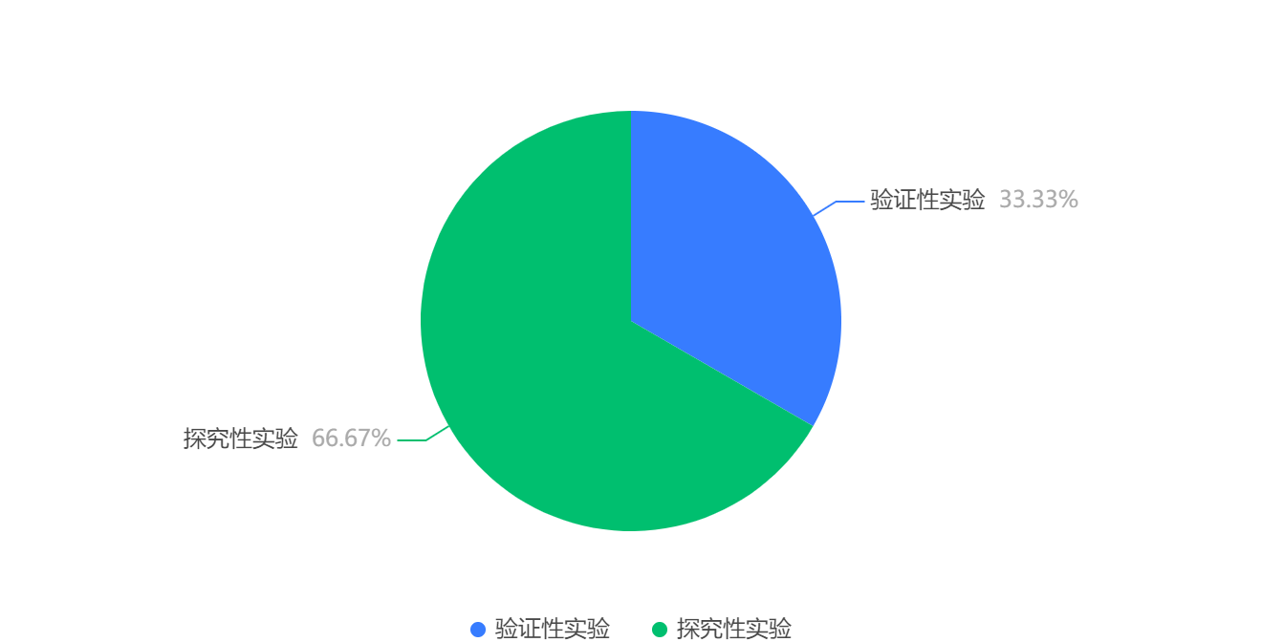
选项 | 回复情况
验证性实验 | 3
探究性实验 | 6
回答人数9

Q2:您认为探究性实验对学生提高成绩有帮助吗？
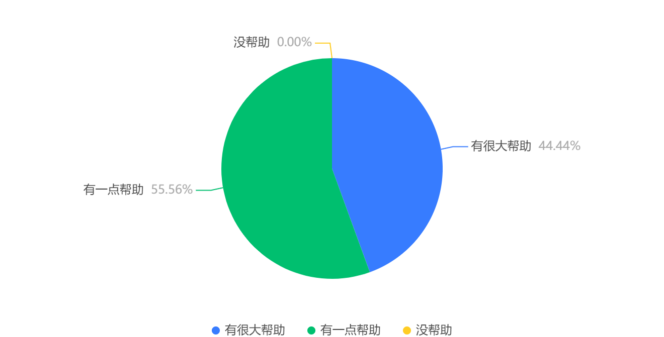
选项 | 回复情况
有很大帮助 | 4
有一点帮助 | 5
没帮助 | 0
回答人数9

Q3:您是否经常开展探究性实验教学
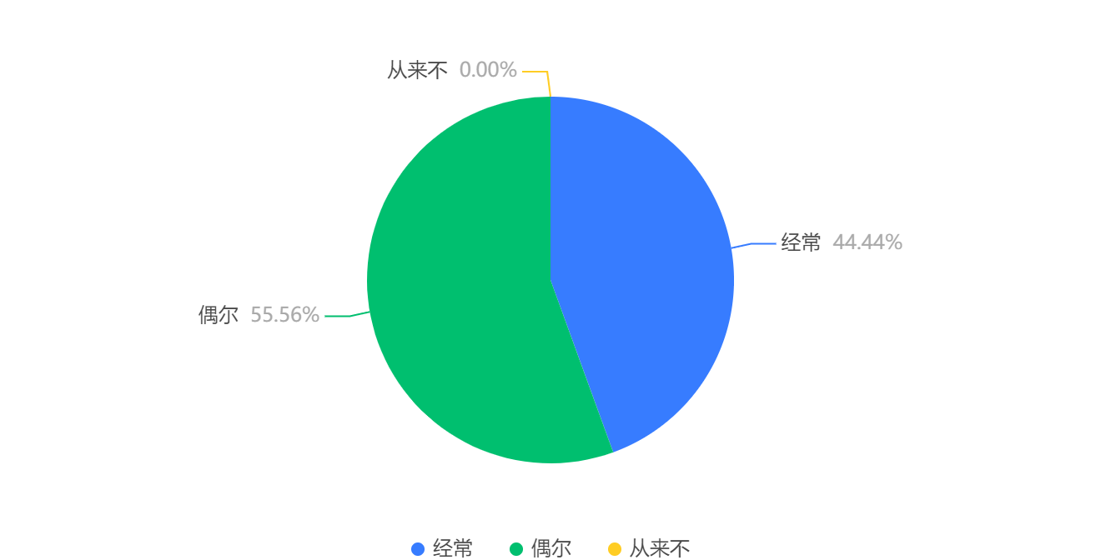
选项 | 回复情况
经常 | 4
偶尔 | 5
从来不 | 0
回答人数9

Q4:实验教学中，对于未知定律您有引导学生大胆猜想并设计方案的习惯吗？
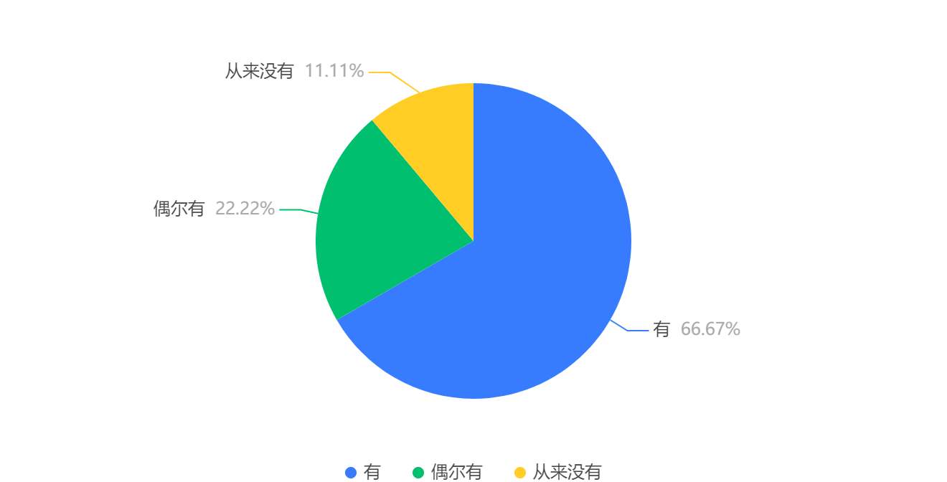
选项 | 回复情况
有 | 6
偶尔有 | 2
从来没有 | 1
回答人数9

Q5:对实验中产生某些现象与书本不一致时，您会
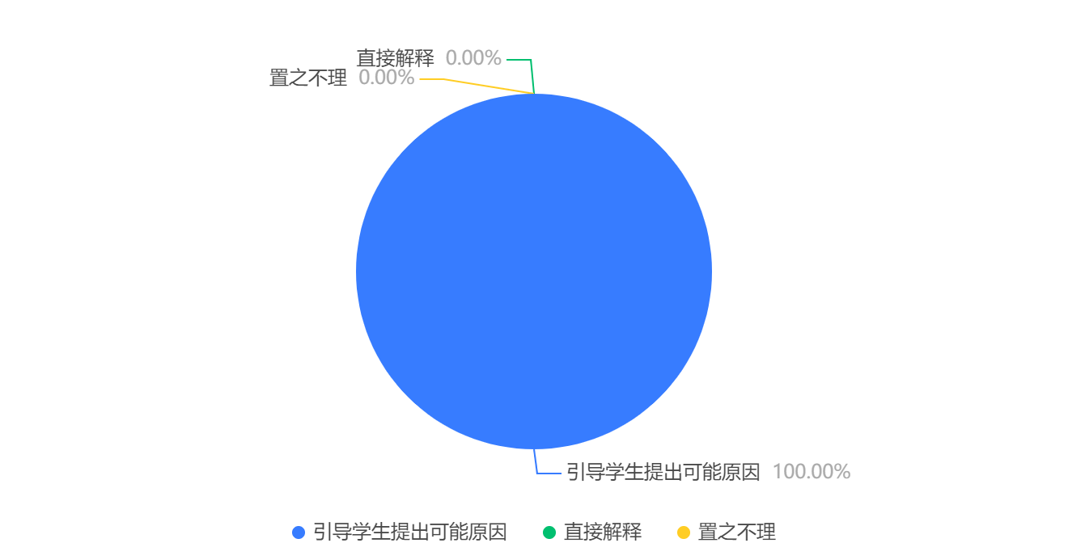
选项 | 回复情况
引导学生提出可能原因 | 9
直接解释 | 0
置之不理 | 0
回答人数9

Q6:您更愿意组织学生进行那种实验形式教学？
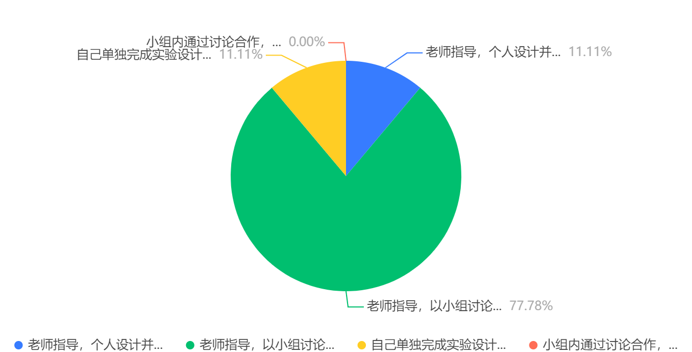
选项 | 回复情况
老师指导，个人设计并完成实验 | 1
老师指导，以小组讨论合作的形式完成实验 | 7
自己单独完成实验设计和过程 | 1
小组内通过讨论合作，分析和完成实验 | 0
回答人数9

Q7:您对探究性实验教学经常反思吗
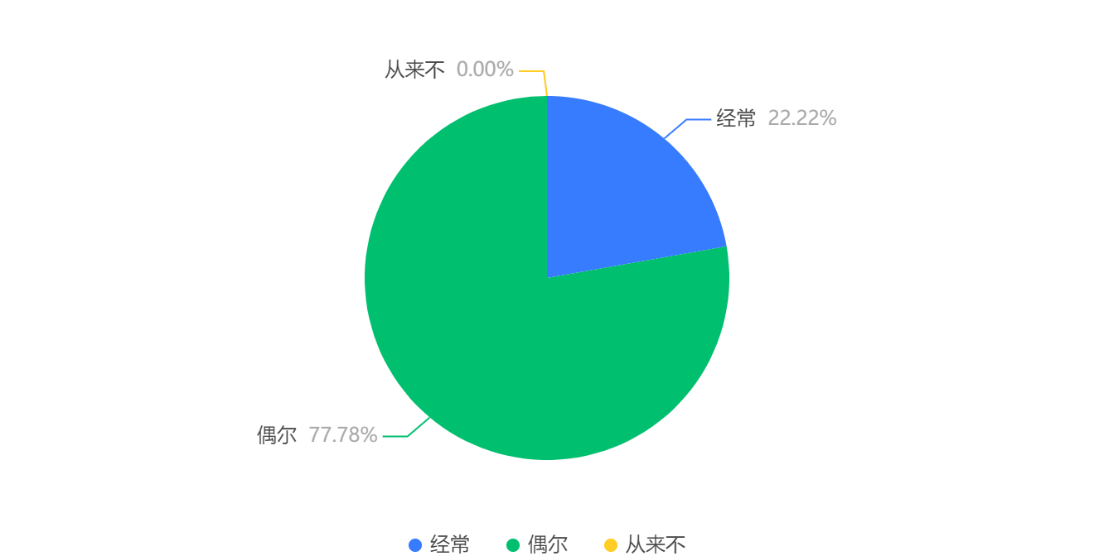
选项 | 回复情况
经常 | 2
偶尔 | 7
从来不 | 0
回答人数9

Q8:您觉得课堂上进行探究性实验有哪些困难
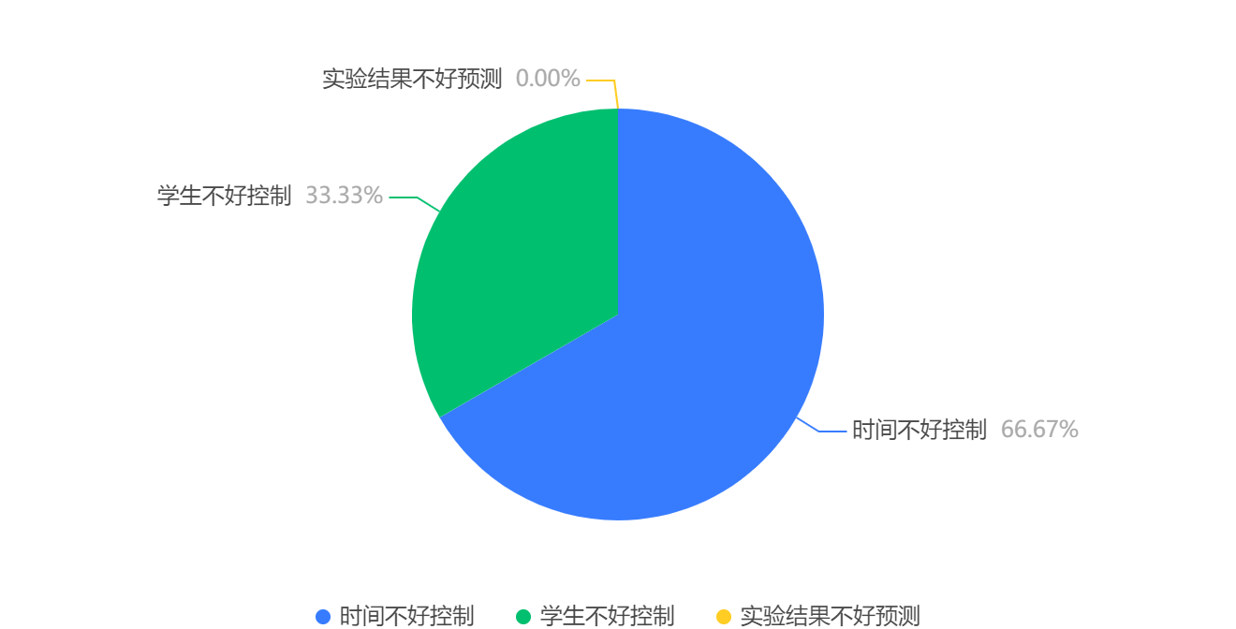
选项 | 回复情况
时间不好控制 | 6
学生不好控制 | 3
实验结果不好预测 | 0
回答人数9

Q9:您会补充一些教材之外的探究实验，以培养学生的探究能力
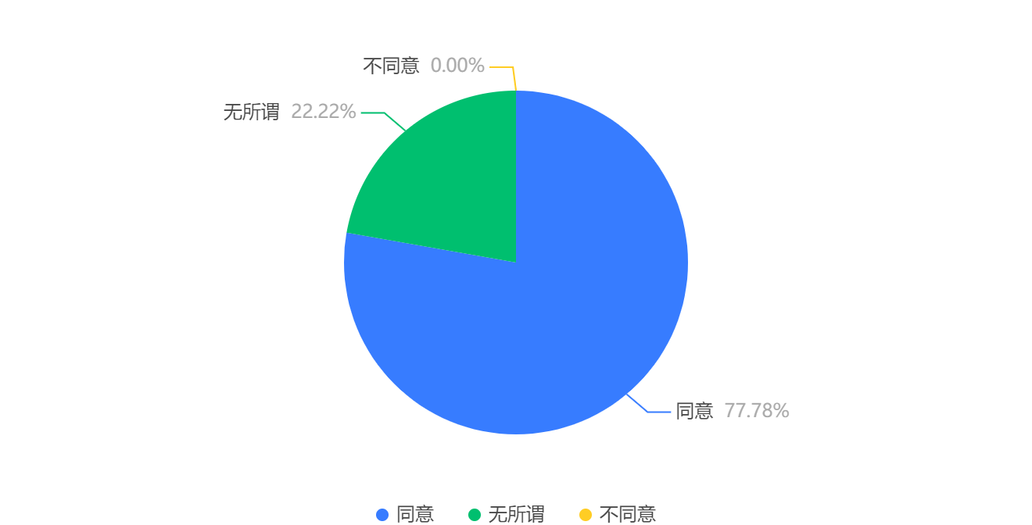
选项 | 回复情况
同意 | 7
无所谓 | 2
不同意 | 0
回答人数9

Q10:实验教学中要关注创新教学，关注学生创新能力
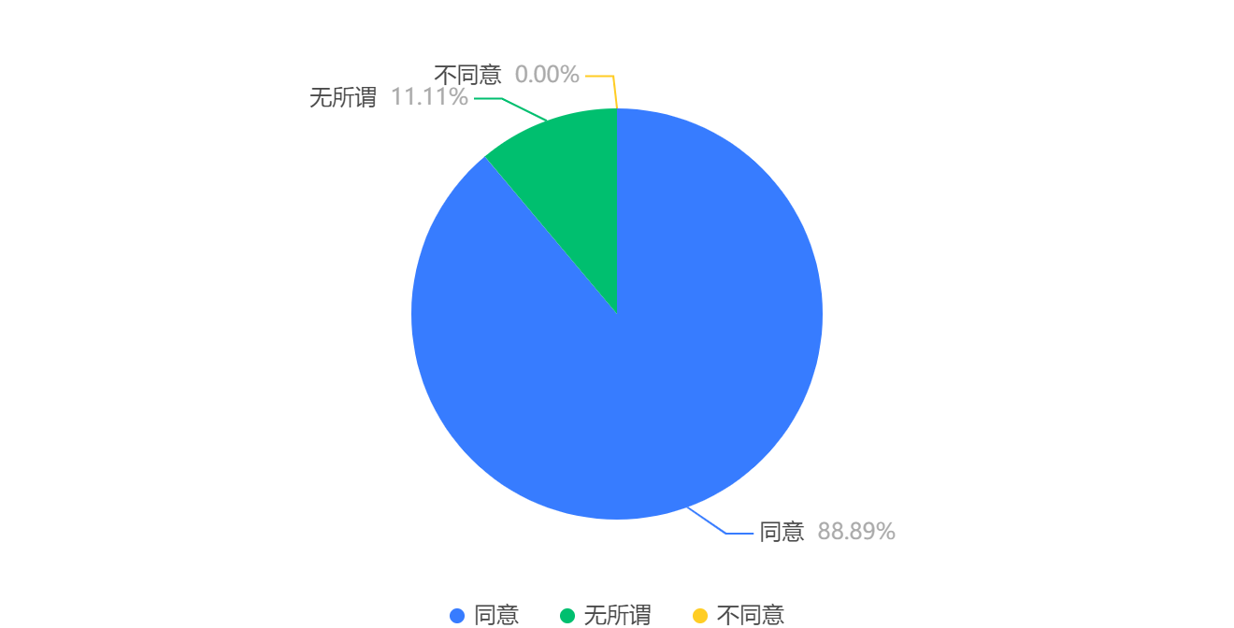
选项 | 回复情况
同意 | 8
无所谓 | 1
不同意 | 0
回答人数9

Q11:实验效果不理想时，您改进过实验吗？
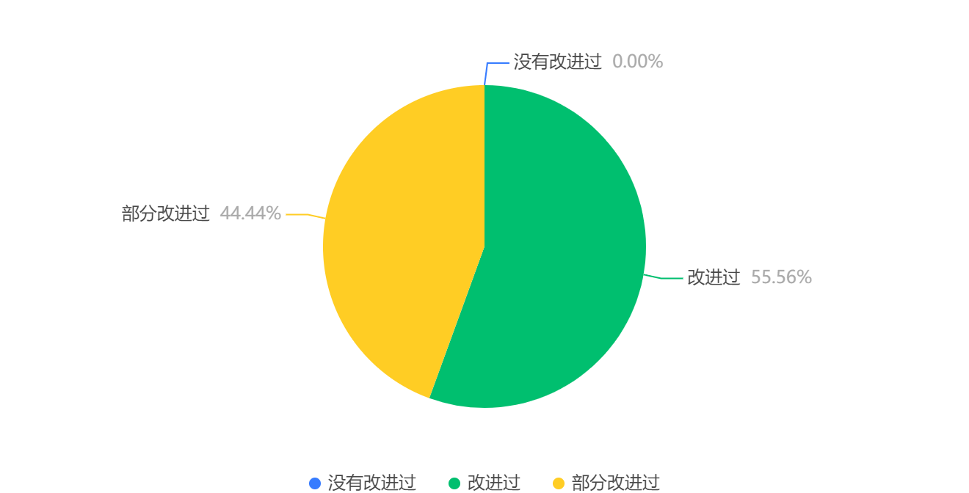
选项 | 回复情况
没有改进过 | 0
改进过 | 5
部分改进过 | 4
回答人数9

Q12:您觉得上探究性实验课堂的气氛如何？
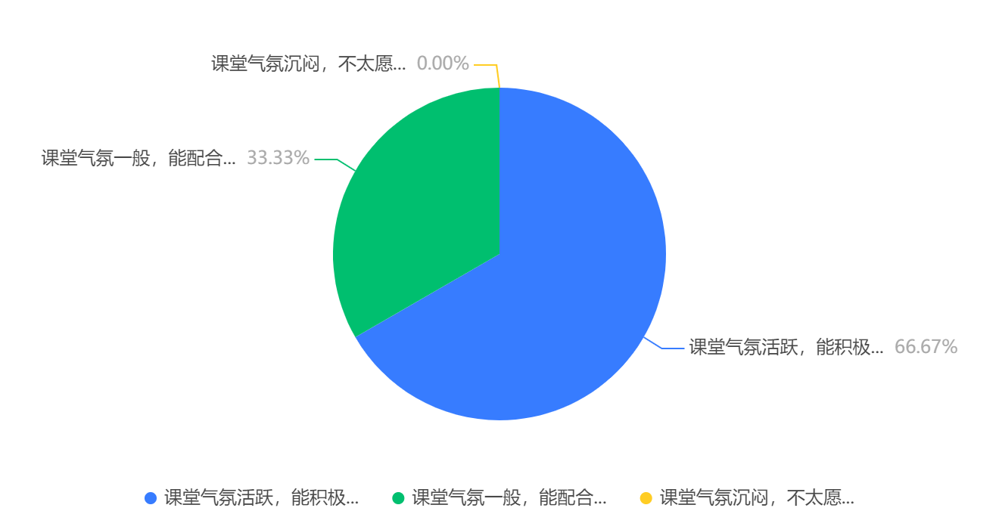
选项 | 回复情况
课堂气氛活跃，能积极配合老师并参与实验过程 | 6
课堂气氛一般，能配合老师完成实验操作 | 3
课堂气氛沉闷，不太愿意配合老师完成实验操作 | 0
回答人数9

Q13:探究性实验课时，您是否有注重培养学生“发现问题-设计方案-实验探究-观察并记录现象-现象分析-得出结论-总结评价”的科学探究思维
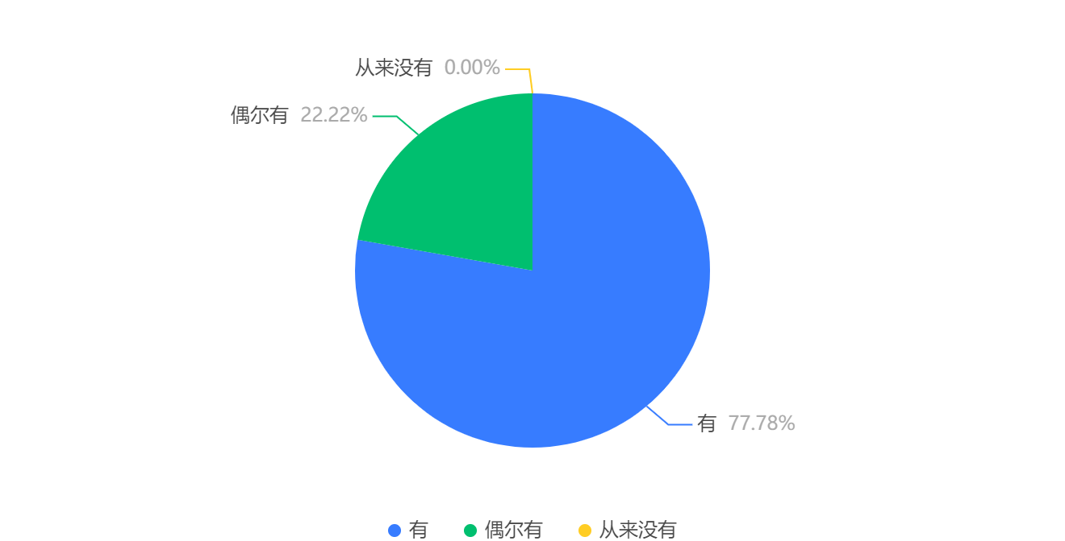
选项 | 回复情况
有 | 7
偶尔有 | 2
从来没有 | 0
回答人数9

Q14:您上探究性实验课培养学生科学探究时，对于学生来讲，最难是哪一个步骤
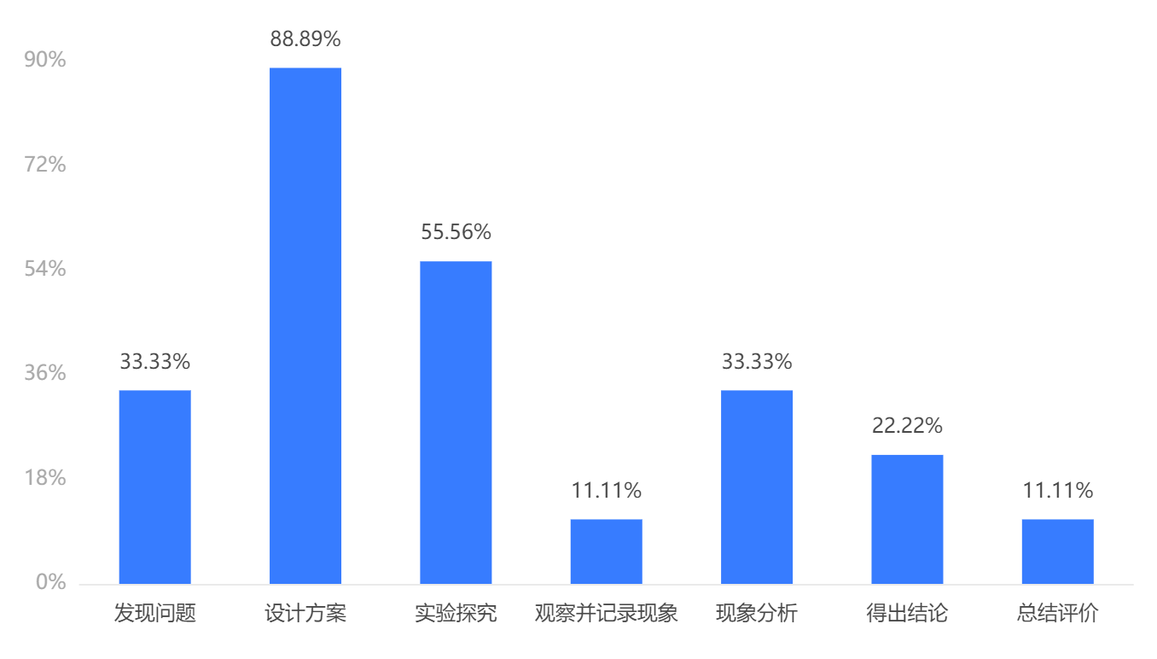
选项 | 回复情况
发现问题 | 3
设计方案 | 8
实验探究 | 5
观察并记录现象 | 1
现象分析 | 3
得出结论 | 2
总结评价 | 1
回答人数9

Q15:您认为哪些因素可以激发或保持学生对探究实验的兴趣?
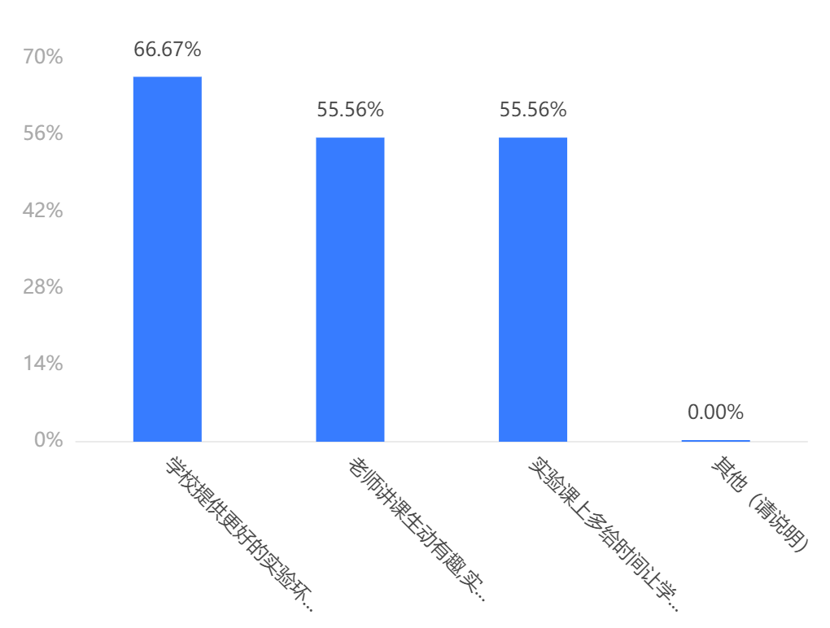
选项 | 回复情况
学校提供更好的实验环境,多举办实验竞赛活动,并给予一定奖励 | 6
老师讲课生动有趣,实验课内容与生活实际密切相关 | 5
实验课上多给时间让学生自己动手 | 5
其他（请说明） | 0
回答人数9

附录4 物理探究实验学生问卷统计结果
物理探究实验（学生问卷）统计结果

Q1:你对物理感兴趣
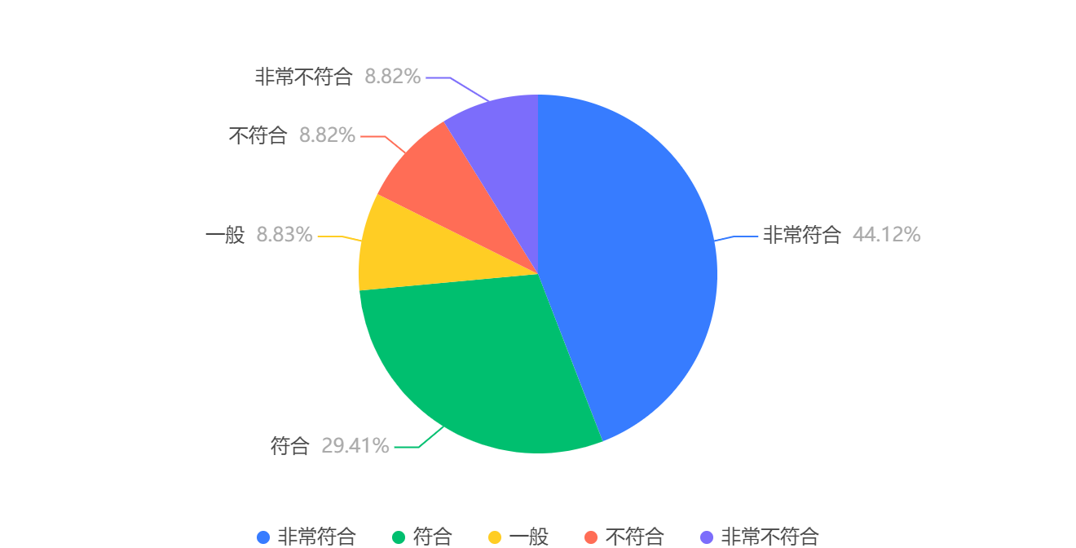
选项 | 回复情况
非常符合 | 15
符合 | 10
一般 | 3
不符合 | 3
非常不符合 | 3
回答人数34

Q2:你喜欢上物理实验课
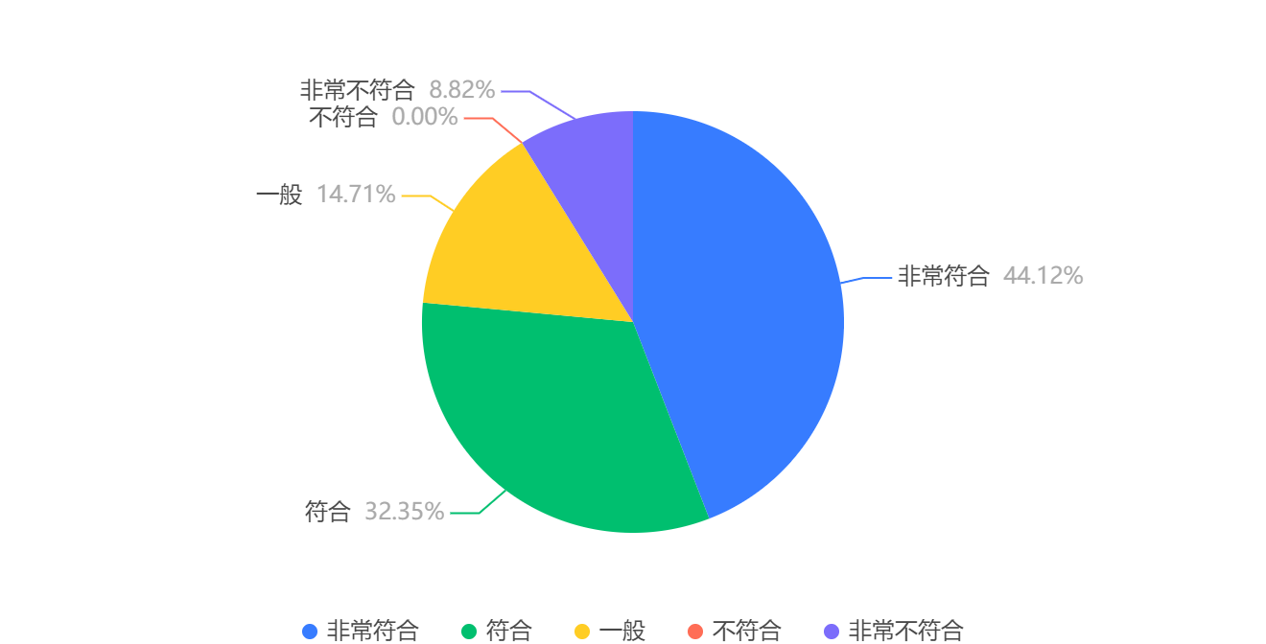
选项 | 回复情况
非常符合 | 15
符合 | 11
一般 | 5
不符合 | 0
非常不符合 | 3
回答人数34

Q3:你能发现日常生活、实验、自然中的异常现象并产生质疑
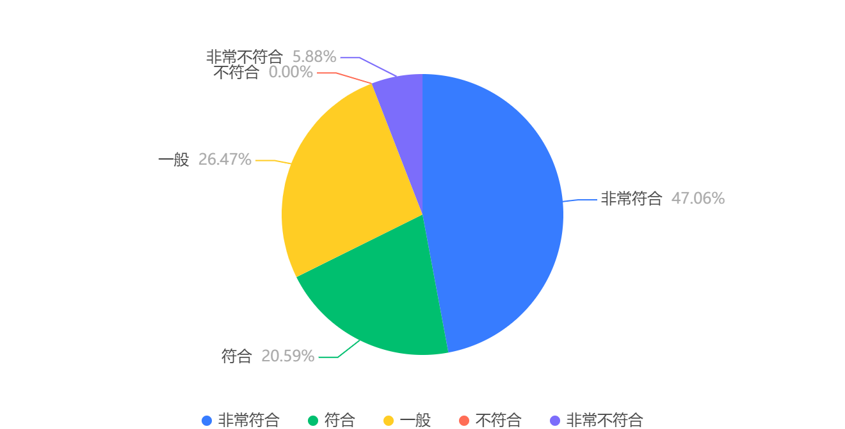
选项 | 回复情况
非常符合 | 16
符合 | 7
一般 | 9
不符合 | 0
非常不符合 | 2
回答人数34

Q4:你能够书面和口头明确地表述所发现的物理问题
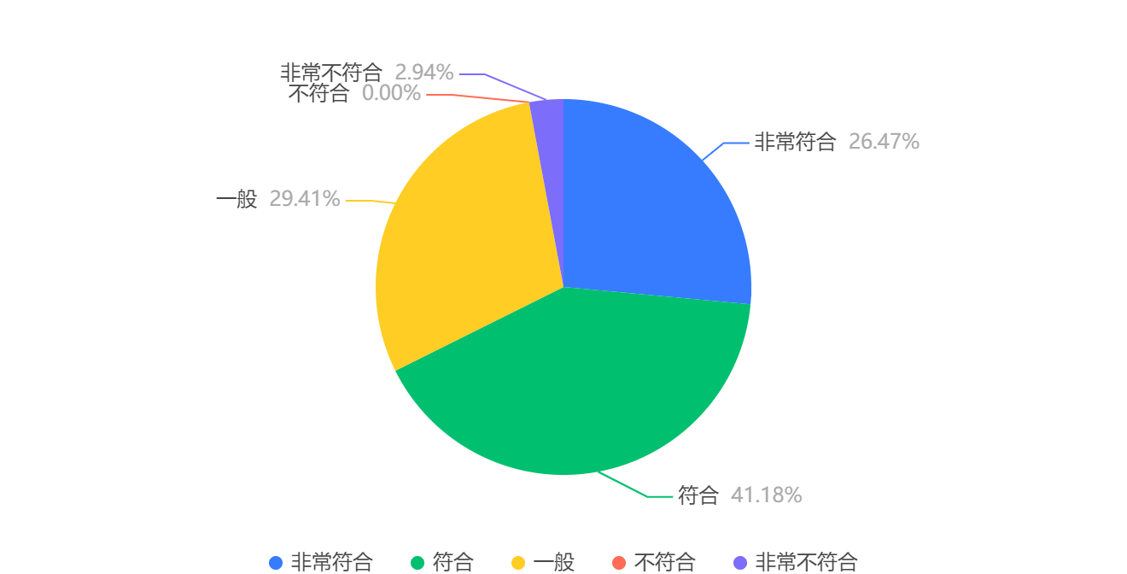
选项 | 回复情况
非常符合 | 9
符合 | 14
一般 | 10
不符合 | 0
非常不符合 | 1
回答人数34

Q5:你能够说出科学探究活动的一般步骤
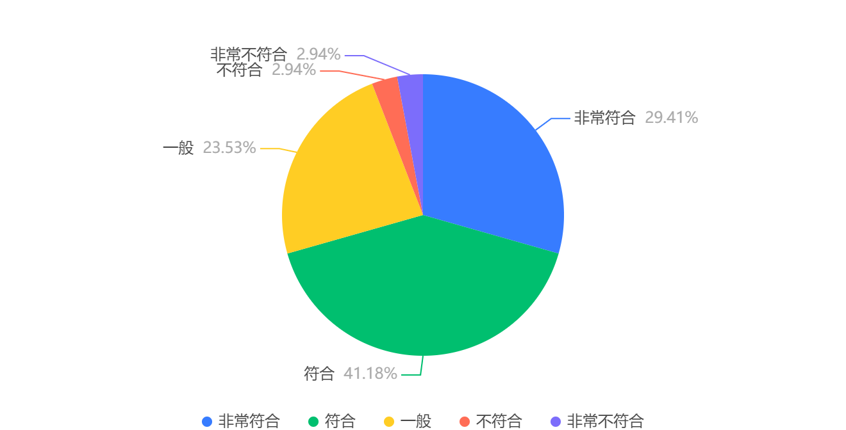
选项 | 回复情况
非常符合 | 10
符合 | 14
一般 | 8
不符合 | 1
非常不符合 | 1
回答人数34

Q6:你能根据已有的知识、科学经验和科学事实对所发现的物理问题进行科学合理的猜想
选项 | 回复情况
非常符合 | 10
符合 | 14
一般 | 8
不符合 | 1
非常不符合 | 1
回答人数34

Q7:你能根据已有知识、科学经验和科学事实对物理实验可能出现的结果提出科学假设
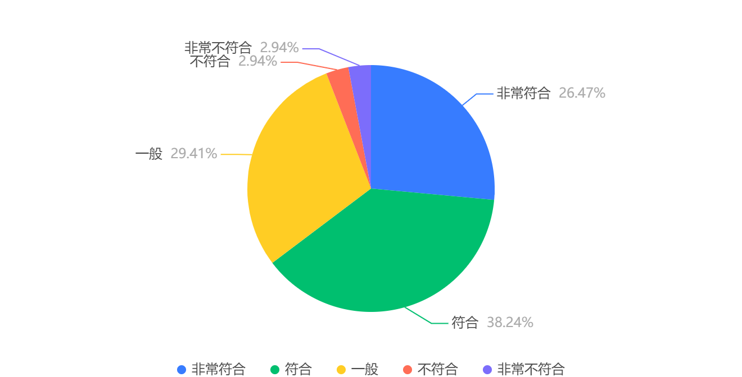
选项 | 回复情况
非常符合 | 9
符合 | 13
一般 | 10
不符合 | 1
非常不符合 | 1
回答人数34

Q8:你能通过网络、书本等途径收集整理资料来确定实验目的
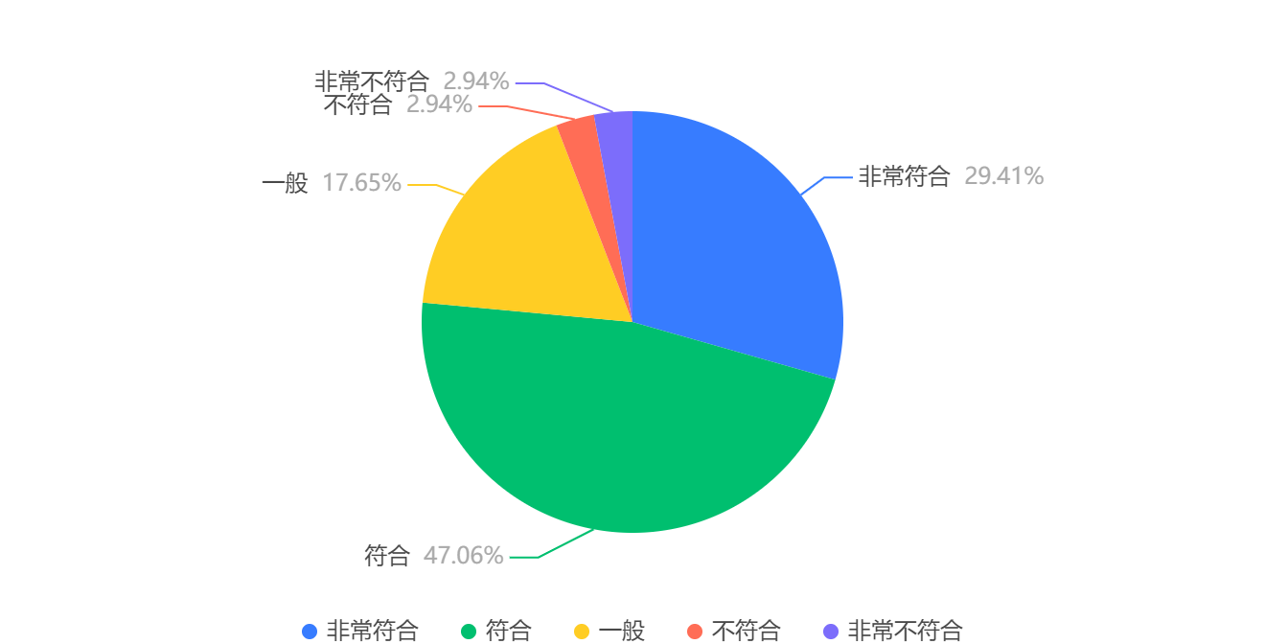
选项 | 回复情况
非常符合 | 10
符合 | 16
一般 | 6
不符合 | 1
非常不符合 | 1
回答人数34

Q9:在明确探究目的和材料设备的情况下，你能独立的设计出科学合理的实验方案
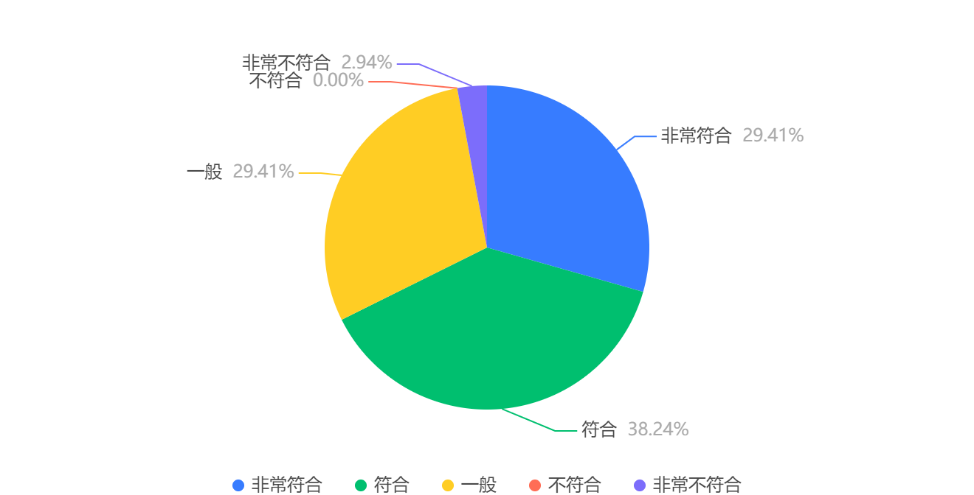
选项 | 回复情况
非常符合 | 10
符合 | 13
一般 | 10
不符合 | 0
非常不符合 | 1
回答人数34

Q10:在明确探究目的和材料设备的情况下，你能根据实验方案正确的选择合适的实验器材进行实验
选项 | 回复情况
非常符合 | 10
符合 | 16
一般 | 6
不符合 | 1
非常不符合 | 1
回答人数34

Q11:你能正确地、熟练地进行操作试验器材，具有安全操作意识
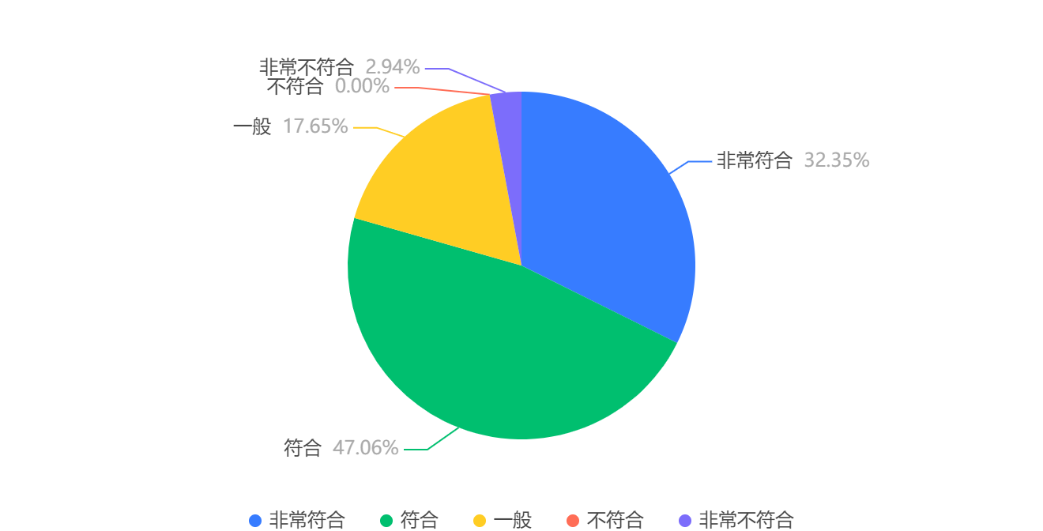
选项 | 回复情况
非常符合 | 11
符合 | 16
一般 | 6
不符合 | 0
非常不符合 | 1
回答人数34

Q12:你能通过对实验的观察，真实准确记录实验数据
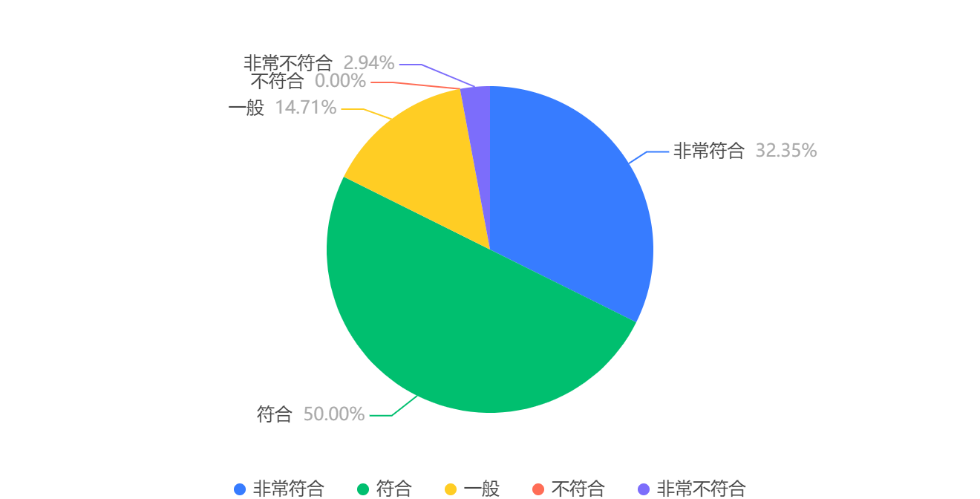
选项 | 回复情况
非常符合 | 11
符合 | 17
一般 | 5
不符合 | 0
非常不符合 | 1
回答人数34

Q13:你能运用多种方法（表格、图像、数学工具等）对得到的实验数据进行分析
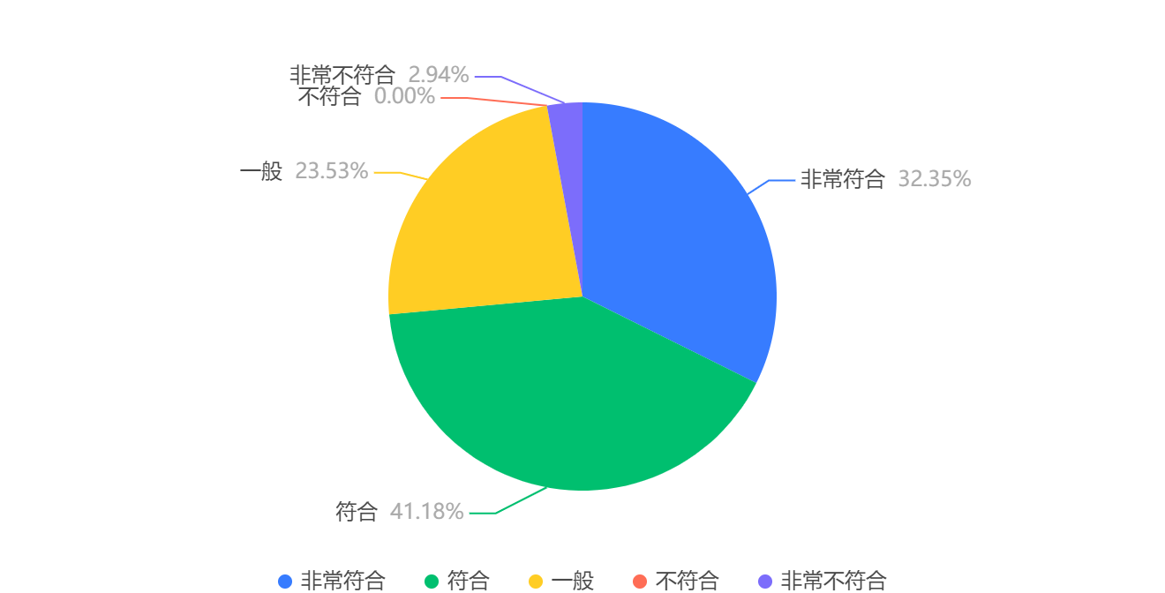
选项 | 回复情况
非常符合 | 11
符合 | 14
一般 | 8
不符合 | 0
非常不符合 | 1
回答人数34

Q14:根据实验数据分析，你能描述两个物理量之间的关系
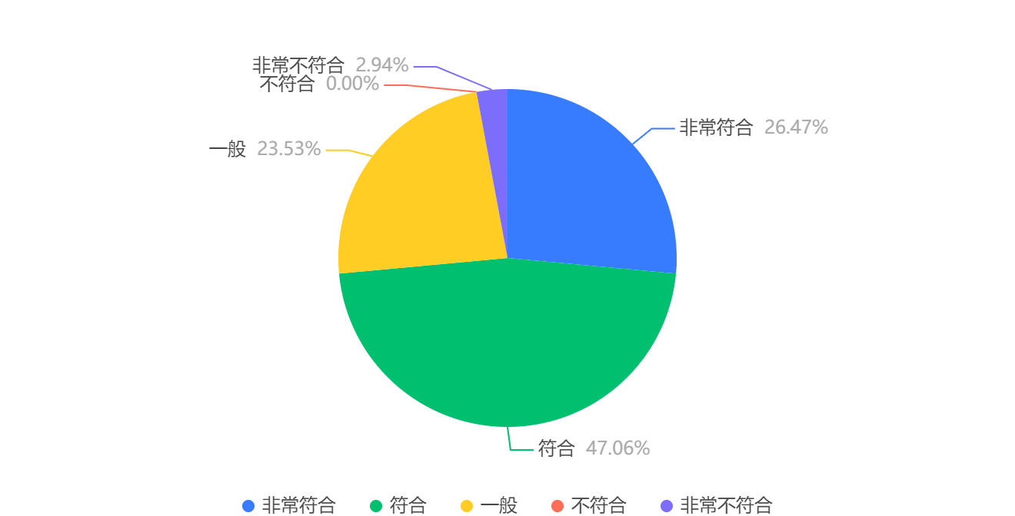
选项 | 回复情况
非常符合 | 9
符合 | 16
一般 | 8
不符合 | 0
非常不符合 | 1
回答人数34

Q15:你能对实验数据之间的规律进行总结归纳形成结论
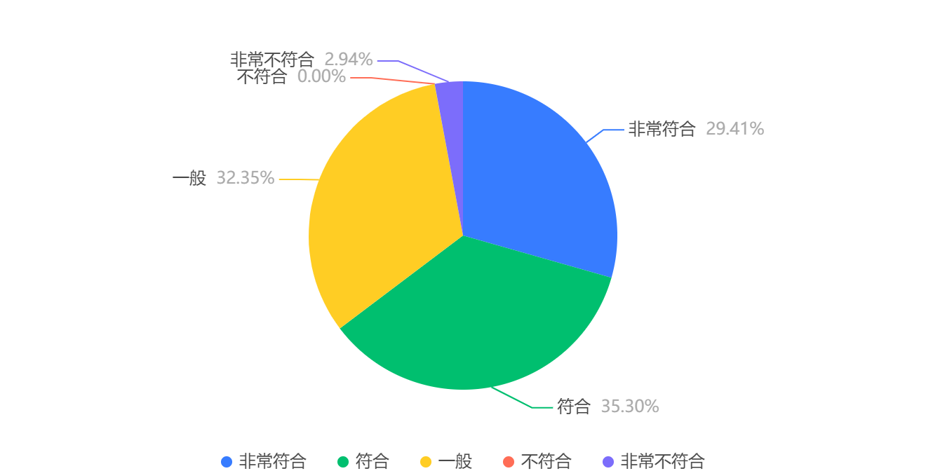
选项 | 回复情况
非常符合 | 10
符合 | 12
一般 | 11
不符合 | 0
非常不符合 | 1
回答人数34

Q16:物理实验完成后，你能独立撰写出完整规范的实验报告
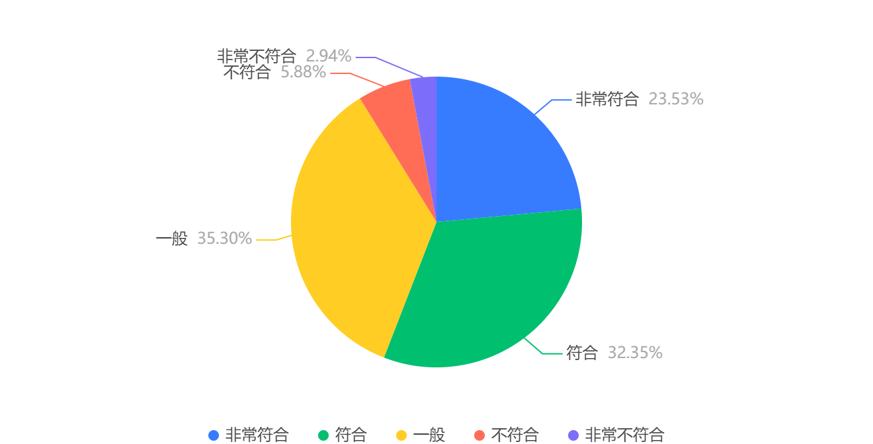
选项 | 回复情况
非常符合 | 8
符合 | 11
一般 | 12
不符合 | 2
非常不符合 | 1
回答人数34

Q17:在实验数据出现误差时，你能改进实验方案，重新进行实验
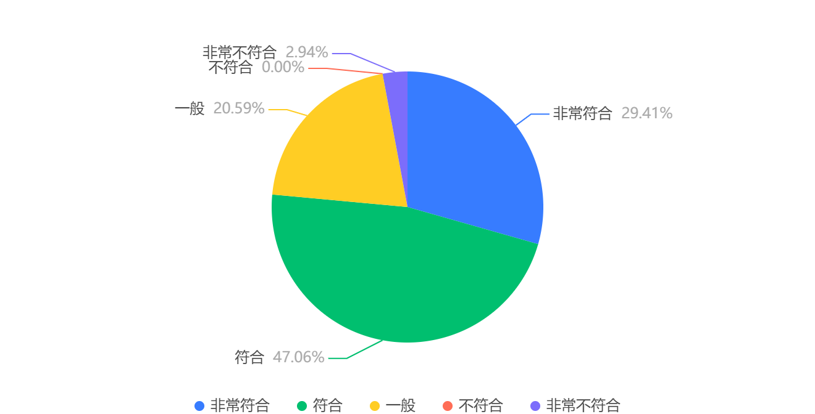
选项 | 回复情况
非常符合 | 10
符合 | 16
一般 | 7
不符合 | 0
非常不符合 | 1
回答人数34

Q18:在物理实验探究过程中，你能与同学或老师进行有效的交流
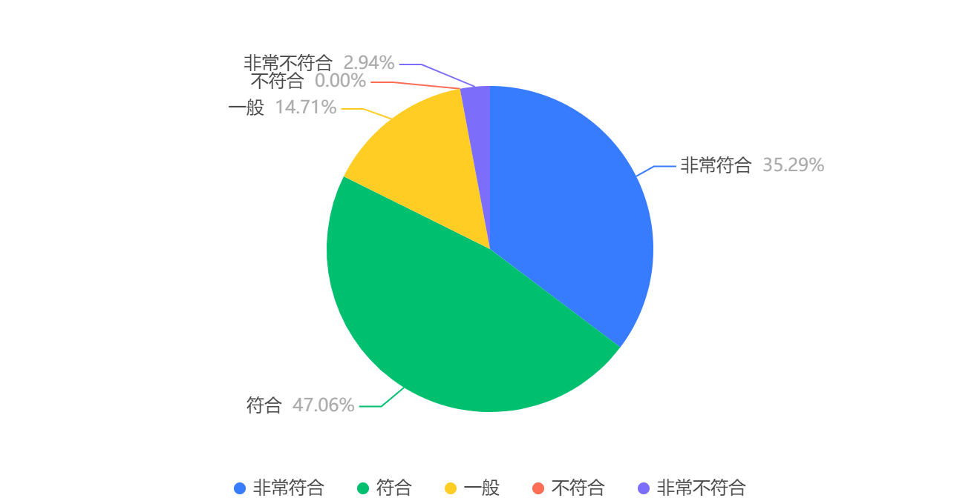
选项 | 回复情况
非常符合 | 12
符合 | 16
一般 | 5
不符合 | 0
非常不符合 | 1
回答人数34

Q19:在与同学交流过程中，你能提出自己的见解并对自己的见解进行有依据的辩护
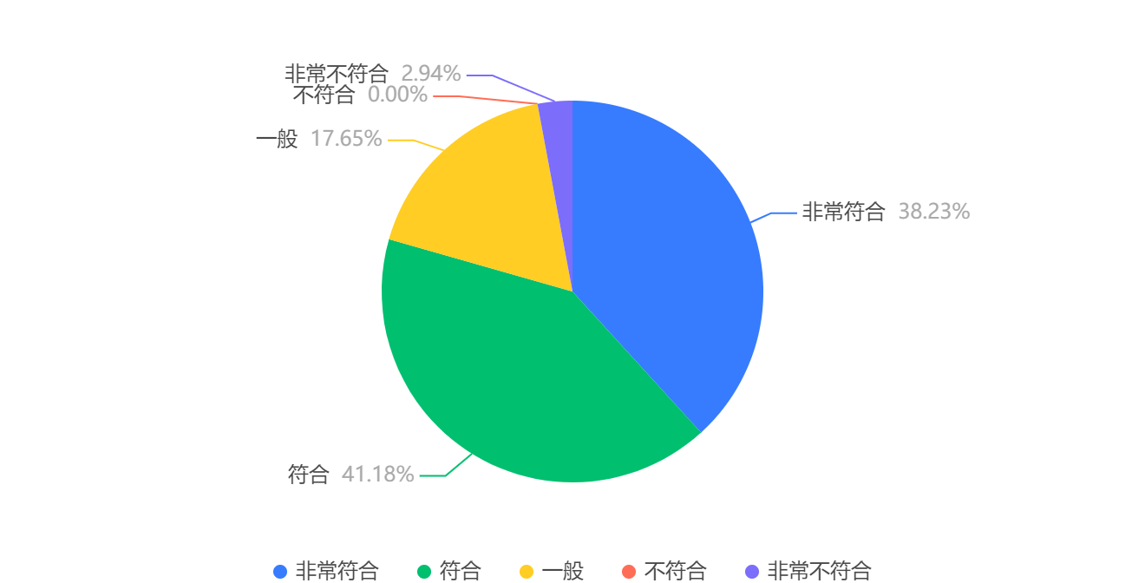
选项 | 回复情况
非常符合 | 13
符合 | 14
一般 | 6
不符合 | 0
非常不符合 | 1
回答人数34

Q20:在与同学进行交流时，你能接受交流过程中提出的意见、批评或其他建议
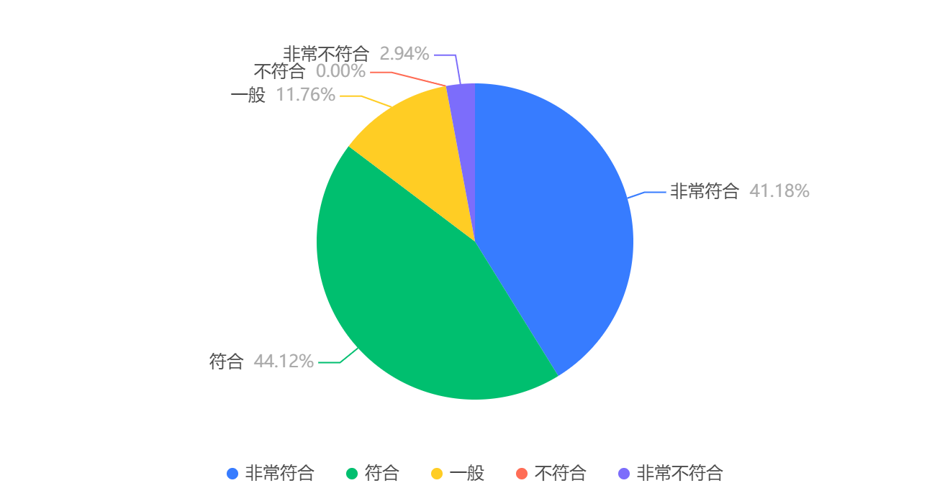
选项 | 回复情况
非常符合 | 14
符合 | 15
一般 | 4
不符合 | 0
非常不符合 | 1
回答人数34

附录5 学生课外探究实验“盛水玻璃杯发声规律研究”结题报告

摘要
探究盛水玻璃杯的发声频率可以了解如何改变发声的频率，从而进行各种乐器的发明。
关于发声频率的探究实验很少，在之前只了解到水位高低和发声频率的简单关系，我们认为玻璃杯的发声频率可能还与别的因素有关。我们准备先做水位高低和发声频率的关系，找到其中的规律，验证人们之前的实验结论。我们认为不同密度液体，和玻璃杯厚度不同可能也会对发声频率有影响。我们准备使用实验法继续探究。
预期研究成果：如果是敲玻璃杯，水位越高，频率越低；水位越低，频率越高。液体密度越高，频率越高，密度越低，频率越低。玻璃杯厚度越大，频率越低，厚度越小，频率越高。

第一章 课题背景及意义
我们生活在一个充满声音的世界中，我们的生活离不开声音，在生活中听声音已经无法避免的了，但是我们很少会去思考声音是怎么产生的，我也很少会去思考声音和那些因素有关，我们通过盛水玻璃杯发声频率的探究来发现声音的一些普遍规律。
对声音的探究可以帮助我们解决一些生活中的问题，也可以帮助我们设计一些新型乐器。
之前科学家已经对发声的声源，声波等一些关于声音的成因做了非常详细的解释和结论，但是关于盛水玻璃杯的发声频率的实验很少，大多都是通过盛水玻璃杯来探究共振的原理，对声音频率的探究不多，探究盛水玻璃杯的发声频率和哪些因素有关以及有什么关系就是我们这次的实验目的。

第二章 研究方法
实验器材：计算机，厚玻璃杯一个，薄玻璃杯一个，水，油，金属棒，手机
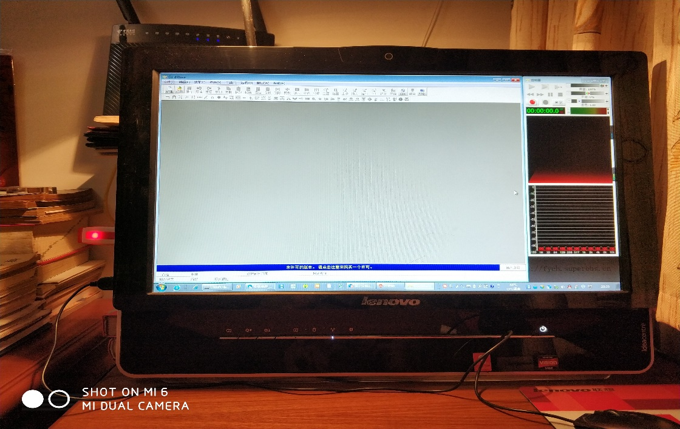
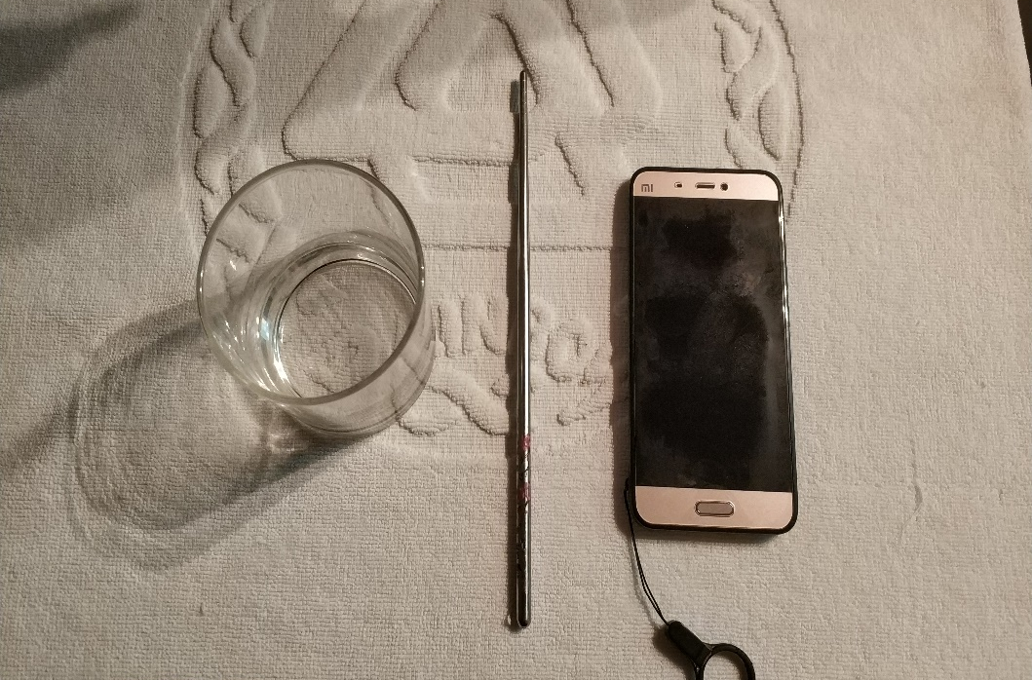

实验方法：
我们使用实验研究法，我们先需要了解前人是如何做盛水玻璃杯发声频率探究的过程和步骤，尝试改进前人的方法使实验更加准确。我们先准备不同水位的玻璃杯，分别是三分之一水、三分之二水和满水，用金属棒敲击玻璃杯发声，然后我们准备使用手机来录音，再换玻璃杯重复进行实验，然后用油代替水再次进行实验，录下来的声音导入电脑用GoldWave软件来测量声音频率，然后用Excel来生成折线统计图，最后分析数据。整个实验过程我们采用控制变量的方法来进行，这样可以使实验更加准确，减小误差。

实验中的问题：
水位的控制是一个难题，我们无法精确的使水位正好在我们设计的水位，周围环境可能有杂音，影响实验精度，手机的录音效果可能不好。不同密度的液体无法确定谁大谁小。
解决方法：我们在加水的的时候先用有刻度的烧杯然后使用滴管，使水位尽可能的接近和相等。我们使用可以确定比水密度小的油来进行实验。我们在尽可能安静的地方进行实验。使用较好的手机进行录音，多次敲击录音。我多次测量求平均值，减小误差

第三章 研究内容
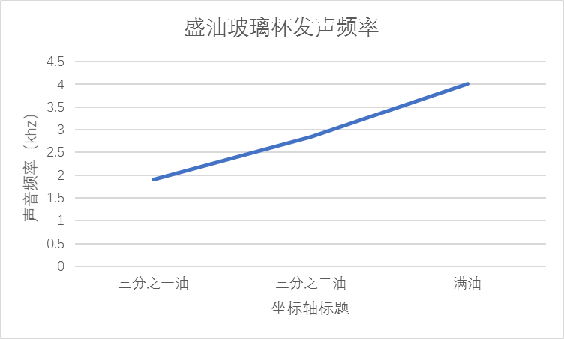
图一
图一 是不同密度液体的发声频率图

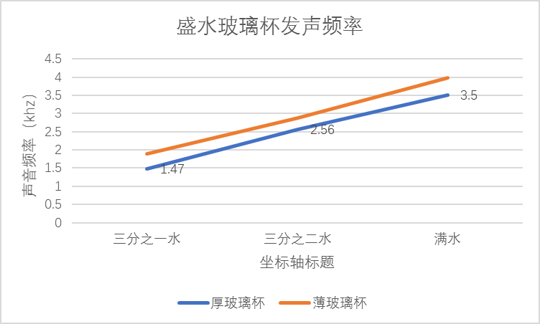
图二

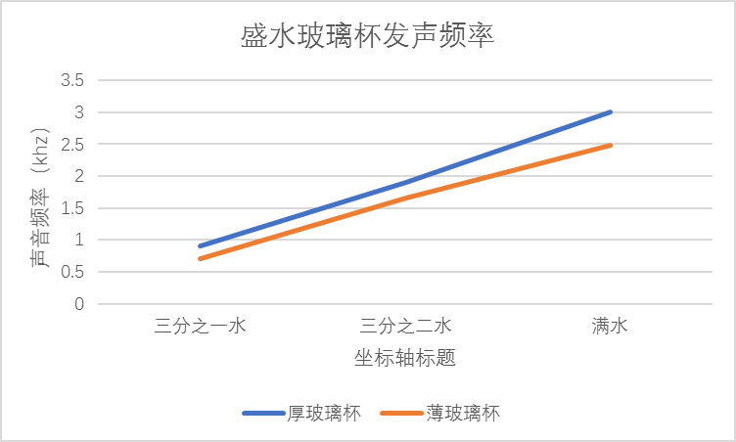
图三
图二和图三是不同厚度盛水玻璃杯的发声频率图

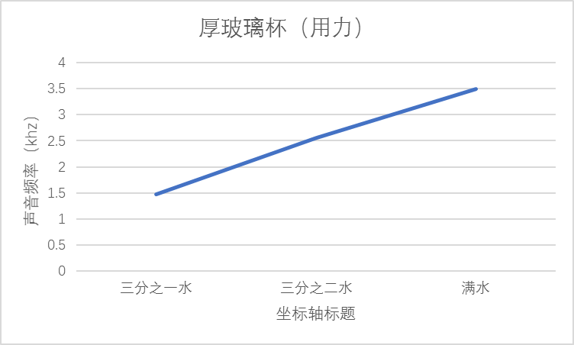
图四
图四的厚玻璃杯用力敲击的频率图

初步结论：通过图四和图二厚玻璃杯发声频率可以得出盛水玻璃杯的发声频率和水位，玻璃厚度和液体密度有关，与敲击力度无关
通过图一、图二、图三和图四可以得出同种液体，玻璃杯厚度相同水位越高，频率越低；水位越低，频率越高。
通过图一、图二和图三厚玻璃杯的发声频率图可以得出水位相同，玻璃杯厚度相同液体密度越高，频率越高，密度越低，频率越低。
通过图二和图三可以得出同种液体，水位相同玻璃杯厚度越大，频率越低，厚度越小，频率越高

第四章 结论
我们的研究性课题是盛水玻璃杯发声频率探究，在研究之前我先网上查阅资料发现关于发声频率的探究实验很少，在之前只了解到水位高低和发声频率的简单关系，我们需要研究发声频率和水位高低，找到其中的规律，然后研究不同密度液体对发声频率的影响，和水位相同玻璃杯厚度不同对发声频率的影响，做定性的分析，这就是我们需要研究的目的。
我先要设计实验，我们使用实验研究法，我们先需要了解前人是如何做盛水玻璃杯发声频率探究的过程和步骤，尝试改进前人的方法使实验更加准确。使用不同方法让玻璃杯发声，然后我们准备使用电子设备来测出不同水杯的发声频率，然后用计算机进行分析和总结。整个实验过程我们采用控制变量的方法来进行，这样可以使实验更加准确，减小误差。
预期研究成果是如果是敲玻璃杯，水位越高，频率越低；水位越低，频率越高。如果是吹玻璃杯，水位越高，频率越高；水位越低，频率越低。液体密度越高，频率越高，密度越低，频率越低。玻璃杯厚度越大，频率越低，厚度越小，频率越高。
在实验中我们用到了不同厚度的玻璃杯两个，手机，计算机，麦克风，水，和油。在实验过程中我先用手机和麦克风录音，然后把音频导入电脑用GoldWave软件进行数据分析。我们先在薄玻璃杯中加入三分之一的水然后测频率，然后测三分之二，最后测满水的频率，记录数据。接着用另一个厚玻璃杯进行相同的操作记录数据，然后我们分析数据得到了与前两个猜想基本吻合的实验结论。然后我们用油继续进行实验，也得出了相应的实验结论。但是由于实验数据太少和设备的精度不够无法得出更加准确的结论。我们只能进行定性的分析，无法做到定量的分析。还有可以改进的空间，使实验数据更加精确。
我们通过实验得出的结论是盛水玻璃杯的发声频率和玻璃厚度和液体密度有关，与敲击力度无关。在相同玻璃杯中，液体密度相同，液体的深度越深，发声频率越高；不同厚度的玻璃杯，液体体积和深度相同发声频率不同，杯壁越薄发声频率越高，但频率上升幅度变化不大。不同密度的液体，液体深度相同发声频率不同，深度相同，密度越小，发声频率越高。且发生频率与液体体积无关，只和液体深度有关。实验结论与前人实验结果相似，但是缺少定量分析无法的出更加精确的结论。
通过此实验我们可以发现许多乐器也是通过这种方式来改变乐器的音色，比若说调节发声管的长度和厚度来改变声音频率，我们可以通过调节水的深度发出各种这样的音调，此实验与生活密切相关，有助于我们对乐器的发展，可以深入研究，找到规律，做出更多种类的音乐。可以帮助我们利用声音，通过声音来改变的我们的世界
在实验过程中小组成员互相协作，认真完成实验操作，处理数据，使我们能够顺利解决这次的课题。

参考文献
[1]彭前程．物理（八年级上）[M]．人民教育出版社；课程教材研究所；物理课程教材研究开发中心，2012年6月第一版：30
[2]中兴通讯学院．对话多媒体通信[M]．人民邮电出版社，2010
[3]频率．频率的意思和发音_汉语辞海[OL] ．2016-7-20
[4]声频．汉辞网[OL] ．2016-7-23

致 谢
感谢指导老师叶老师对我们小组的帮助。在老师的帮助下我解决了一系列问题，比较顺利的完成此次探究。也要感谢小组成员的帮助，只有团结合作，我们才能如此出色的完成此次活动。感谢每一个帮助过我们的人。

附录6 学生课外探究实验“水笔笔头在摔落后的受损情况”结题报告

摘 要
该研究为了探讨日常生活中水笔掉在地上有时会写不出的问题。我们认为，水笔不出墨是水笔在落地时，笔头与地面碰撞，导致笔头变形受损，墨水无法流出，写字。研究主要运用实验探索法，进行控制变量，总结出影响水笔笔头受损的因素。最终得出，水笔落地角度和水笔的滑落高度和受损的情况有关。

关键词：
水笔笔头受损，实验研究法，落地角度和滑落高度

一、课题背景及意义
通过研究不同种笔头的结构与受损的原理和极限可以帮助我们了解不同笔头所能承受最大压力与不同损坏情况并解答“水笔摔在地上有时候会写不出”这一问题，来减少浪费。

二、研究方法
我们主要通过对不同笔的掉落情况进行实验探索法，在对实验数据进行比较分析。在实验初期我们会查阅资料，进行理论研究法对查阅的资料进行有系统的思维加工，在理论层面上先排除一些不太可行的方法，再设计几套理论上可行的实验方案，在进行尝试，选择最优方案。再结合物理实验的一些方法和思想如控制变量、忽略次要因素等，整理数据，绘制出一些必要的图像，方便我们直观的找出笔头受损的主要因素。再经过多次实验研究不同品牌的笔头极限。然后进一步探究笔头受损的原理。最后完成实验报告。

三、研究内容
问题的陈述：同一品牌型号水笔在不同高度角度摔落后完好与否？
假设：角度越大，越高的地方摔落越容易坏。因为距离地面越高，势能越大。
材料：
- 若干支的晨光Q7中性笔。
- 一支玻璃管。
- 一个量角器和玻璃管夹。
- 2米卷尺。

实验过程：拔开笔盖，将玻璃管在同一高度，同一角度依次让笔滑下，一共五支笔各滑一次，然后检验笔是否还能继续出墨写字。然后用其他新的笔，再更换角度或高度后，继续试验。
变量：不同滑下的角度，水笔不同下落高度。
数据记录：
角度╲高度 | 0.5m | 1m | 1.5m | 2m
30° | 0次 | 0次 | 0次 | 1次
60° | 0次 | 0次 | 1次 | 2次
90° | 0次 | 1次 | 3次 | 4次

角度╲高度 | 0.5m | 1m | 1.5m | 2m
30° | 0% | 0% | 0% | 20%
60° | 0% | 0% | 20% | 40%
90° | 0% | 20% | 60% | 80%

结果：
我们的实验表明。我们的猜想是正确的，竖直掉下比倾斜掉下的容易损坏，高处摔落比低处摔落容易损坏。在0.5高度时，即使90度竖直下落也不会损坏。在2m的高度下，竖直下落损坏的概率高达80%。而倾斜角小时，从很高的地方摔下，也难以损坏。

四、结论
我们证明了原先的假设：角度越大，越高的地方摔落越容易坏。我们之所以得出这样的结论，是因为实验数据表明，和地面角度越大，高度越高，笔越容易损坏。也同时说明，如果笔从桌上滚落，容易损坏。笔被随手中，从桌面上飞出，坠地角度小，反而不易损坏。本次实验还有许多变量没有进行比较，例如品牌，不同种类的笔头，地面材料等。今后，我们打算进一步对此问题进行实验。

五、参考文献
【1】 水性笔笔头的制作方法【EB/OL】
http://www.xjishu.com/zhuanli/18/CN204451620.html
【2】一种能减缓撞击力的机械装置的制作方法【EB/OL】
http://www.xjishu.com/zhuanli/29/200620041279.html

致 谢
感谢课题研究老师的指导和辅佐，让我们研究有了明确的方向。也感谢其他同学的鼓励和支持，为课题研究献上一份力。

徐学福.探究学习教学模式[M].北京：人民出版社.2018.
郭玉英.中国物理教育研究丛书 科学探究能力模型与培养研究[M].南宁：广西教育出版社.2017.
陈琴，庞丽娟.科学探究:本质、特征与过程的思考[J].教育科学.2005,21(1)：1-5.
谢绍平，董秀红.国内科学探究能力评价研究的现状及展望[J].教学研究.2012,(1)：5-8，123.
李建明.核心素养下高中物理探究实验的实践研究[J].试题与研究.2019,(6)：60-61.
彭前程．谈对“学生发展核心素养及物理学科核心素养”的理解[J]，中学物理教学参考，2017(10)：1
教育部. 普通高中物理课程标准（2017年版2020年修订）[S]，人民教育出版社.2020.
彭前程．核心素养理念下的高中物理教材编写[EB/OL]，人民教育出版社，2018-06-01，http://www.pep.com.cn/gzwl/rjbgzwl/rjgzwlsp/201806/t20180601_1924898.html
艾伦. 实验教学论[M]. 首都师范大学出版社.2018
荣宪伟，丁晓艳，卜文斌编著. 物理教育技术[M]. 东北林业大学出版社.2008
北京市海淀区教师进修学校主编. 高考分析与复习指导 物理[M]. 光明日报出版社.1997
靳玉乐主编. 探究教学的学习与辅导[M]. 中国人事出版社. 2002
邬云文主编. 中学物理教学理论与方法[M]. 北京邮电大学出版社.2017
周萍. 物理课堂教学的延伸——课外实验[J]. 科学大众(科学教育), 2018, 03(No.1004):21-21.
李克柏等主编. 中学物理教学法手册[M]. 辽宁教育出版社. 1989
胡柳蔚著. 初中科学实验教学认识与实践[M]. 浙江教育出版社. 2014
彭前程．核心素养理念下的高中物理教材编写[EB/OL]，人民教育出版社，2018-06-01，http://www.pep.com.cn/gzwl/rjbgzwl/rjgzwlsp/201806/t20180601_1924898.html
教育部. 普通高中物理课程标准（2017年版2020年修订）[S]，人民教育出版社.2020. 78-80.
罗翀. 中学物理教育中课题探究教学的实践与思考[J]. 福建基础教育研究, 2015, 000(005):58-59.
魏慧军,朱炯明. 大角度单摆的周期[J]. 上海师范大学学报（自然科学版）,2004,33(3):103-105.
李建明. 核心素养下高中物理探究实验的实践研究[J]. 试题与研究, 2019(6).
郑青岳. "设计实验方案"教学的几种策略[J]. 教学月刊（中学版）,2011(9):60-62.
刘荣刚．如何制定计划与设计实验方案[J]. 实验与探索，2011(10).
张海真. 高中生数据分析素养影响因素研究[D]. 山东:山东师范大学,2019.
拟合优度[EB/OL], 百度百科 https://baike.baidu.com/item/%E6%8B%9F%E5%90%88%E4%BC%98%E5%BA%A6/10946257
李成勇. 刍议中学物理实验报告的重要性[J]，教师，2016(10).
姜黎霞,吴萍.如何指导学生写好物理实验报告[J].科技信息,2006(12):66.
李勇．课程标准解读：学业质量水平及评价建议[EB/OL]，2018-02-07，https://max.book118.com/html/2018/0301/155309895.shtm
PBL效果评价内容和指标[EB/OL]，百度文库，2018-06-12，https://wenku.baidu.com/view/04ce18865ebfc77da26925c52cc58bd631869333.html
“盛水玻璃杯发声频率探究”课题报告自我总结，陈睿祺
课题组长：石法明；组员：郑凯文、王鹏鑫、任宇杰

